**BÁO CÁO THỰC HÀNH**

**IT3280 – 156789 – THỰC HÀNH KIẾN TRÚC MÁY TÍNH**

**NỘI DUNG**

**Lab 02: Tập lệnh, các lệnh cơ bản, các chỉ thị biên dịch**

|  |  |
| --- | --- |
| **Họ và tên** | Nguyễn Minh Quân |
| **Mã số sinh viên** | 20235815 |

**Assignment 1**

**Tạo project để thực hiện đoạn mã trong Home Assignment 1. Khởi tạo các biến cần thiết. Dịch và mô phỏng với RARS. Chạy chương trình ở chế độ từng dòng lệnh, kiểm tra sự thay đổi của bộ nhớ và nội dung các thanh ghi ở mỗi bước chạy.**

Chương trình thực hiện:

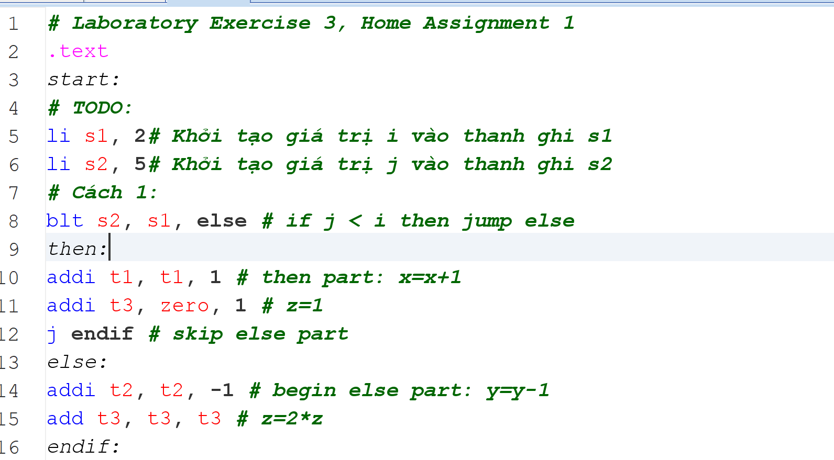

**Chạy chương trình ở chế độ từng dòng lệnh, kiểm tra sự thay đổi của bộ nhớ và nội dung các thanh ghi ở mỗi bước chạy.**

* Lệnh 1: li s1, 2# Khởi tạo giá trị i vào thanh ghi s1

S1 = 2

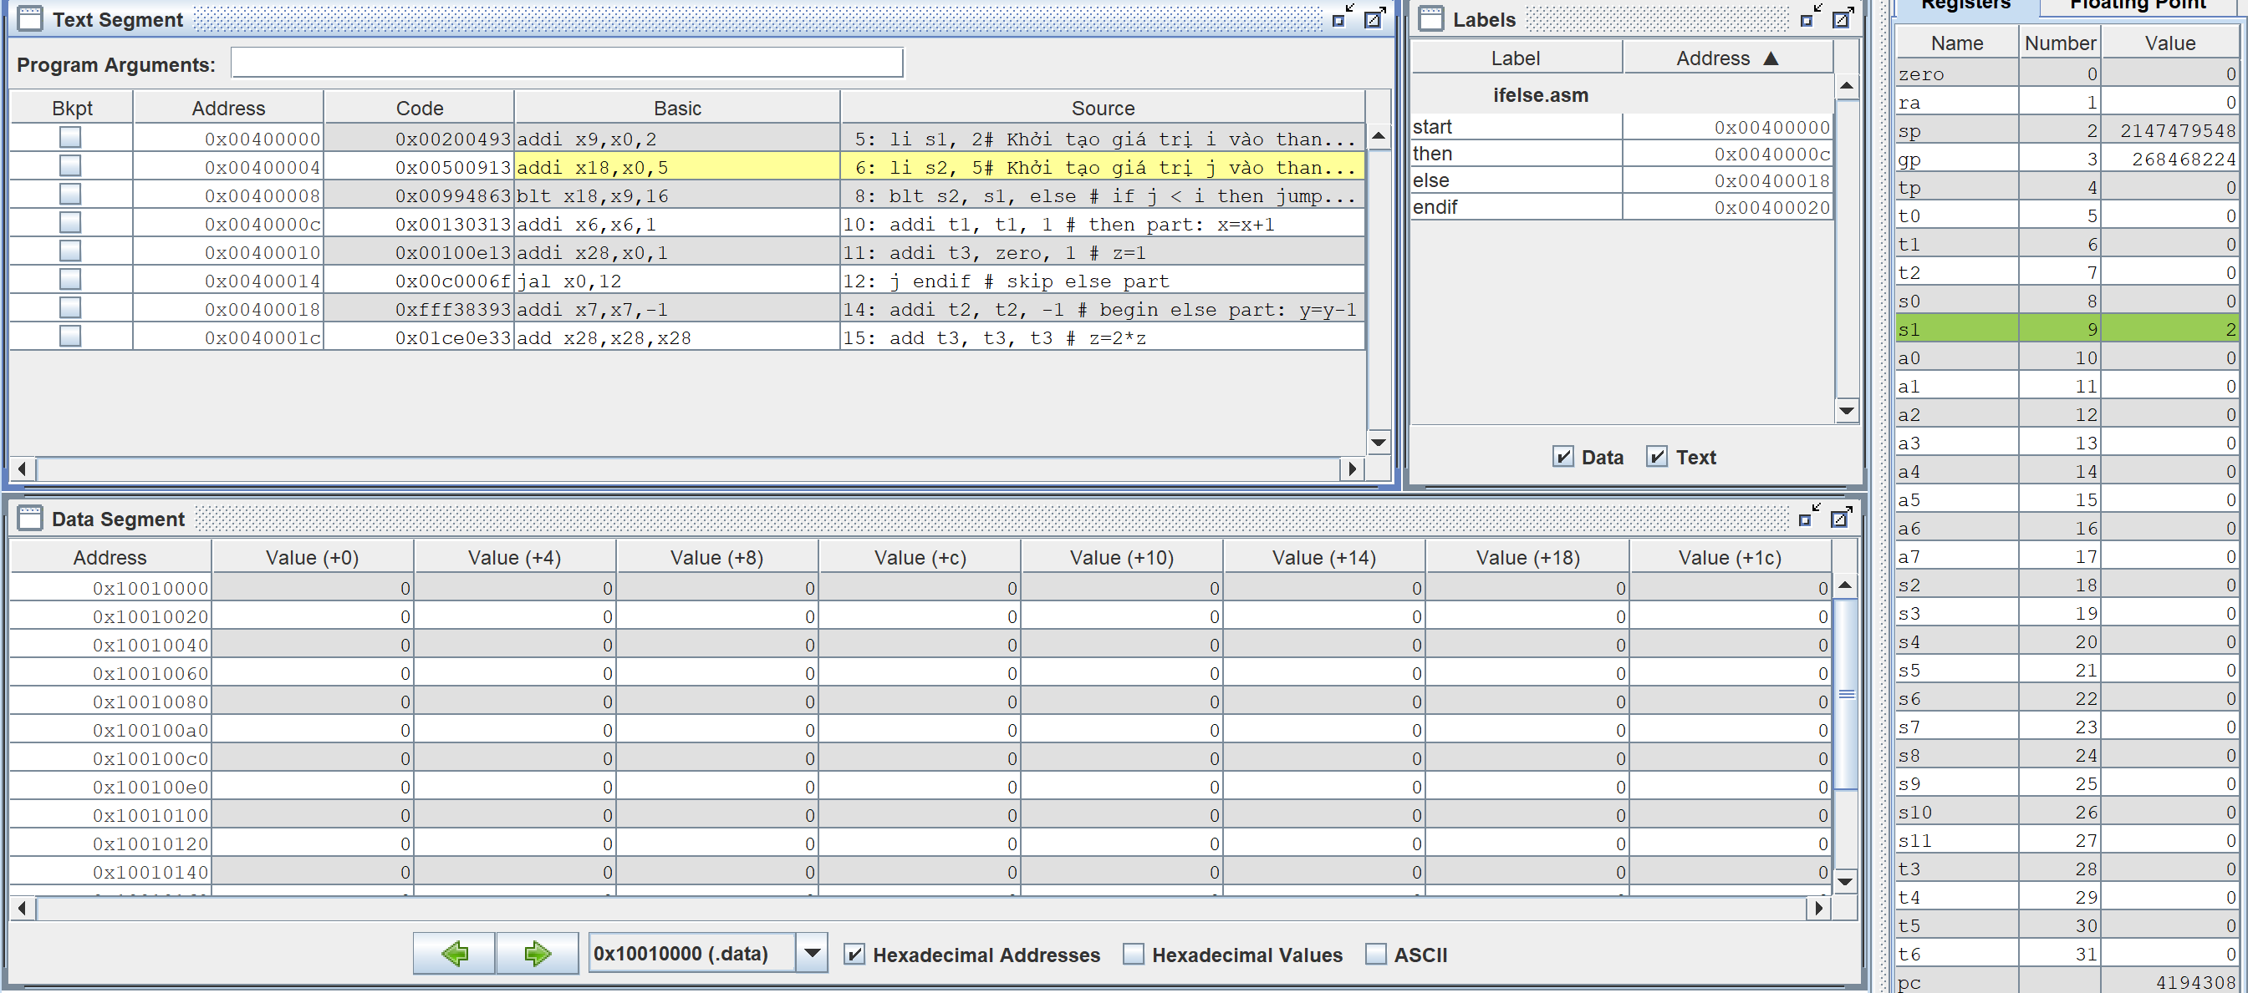

* Lệnh 2: li s2, 5# Khởi tạo giá trị j vào thanh ghi s2

S2 = 5

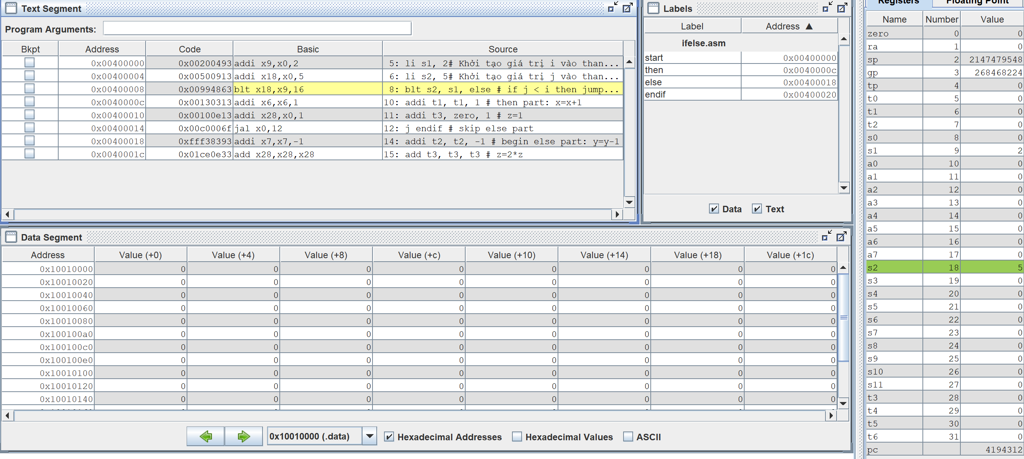

* Lệnh 3: blt s2, s1, else # if j < i thì nhảy tới phần else

Vì j = 5 > i = 2 🡪 nhảy tới label then

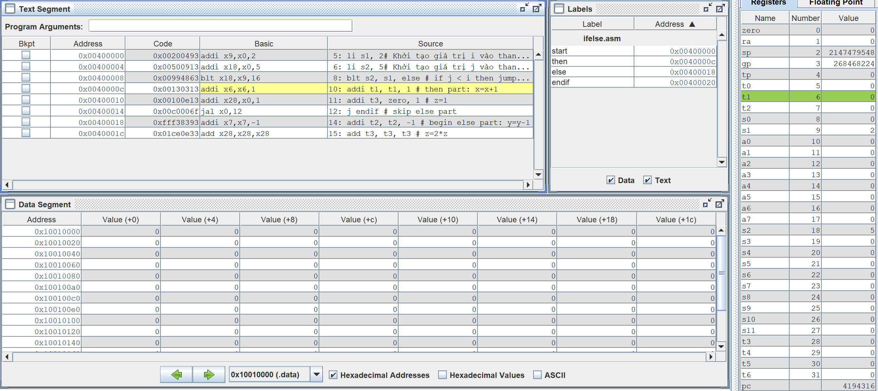

* Lệnh 4: addi t1, t1, 1 # then part: x=x+1

Tăng giá trị t1 lên 1 đơn vị

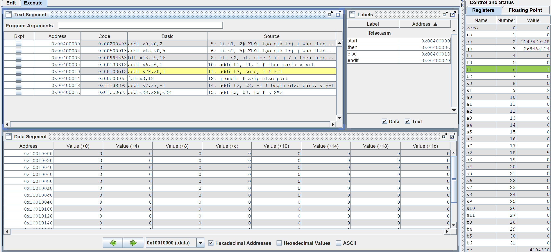

* Lệnh 5: addi t3, zero, 1 # Gán z =1

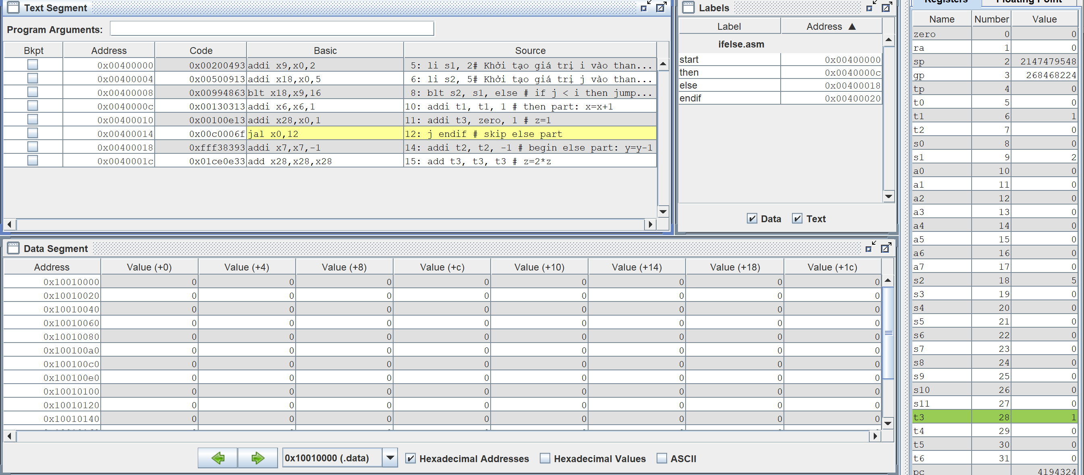

* Lệnh 6: j endif # Bỏ qua phần else và kết thúc chương trình

Với bộ trường hợp trên: i = 2, j =5. Vì i<j nên kết quả sẽ là

* + X = x + 1 = 1
  + Z=1

**Kết quả thu được giống với lý thuyết**



**Assignment 2**

**Tạo project để thực hiện đoạn mã trong Home Assignment 2. Khởi tạo các biến cần thiết và mảng A. Dịch và mô phỏng với RARS. Chạy chương trình ở chế độ từng dòng lệnh, quan sát sự thay đổi của bộ nhớ và nội dung các thanh ghi ở mỗi bước chạy. Thay bộ giá trị khác để kiểm tra sự đúng đắn của chương trình.**

Chương trình sau khi khởi tạo các biến và mảng A:

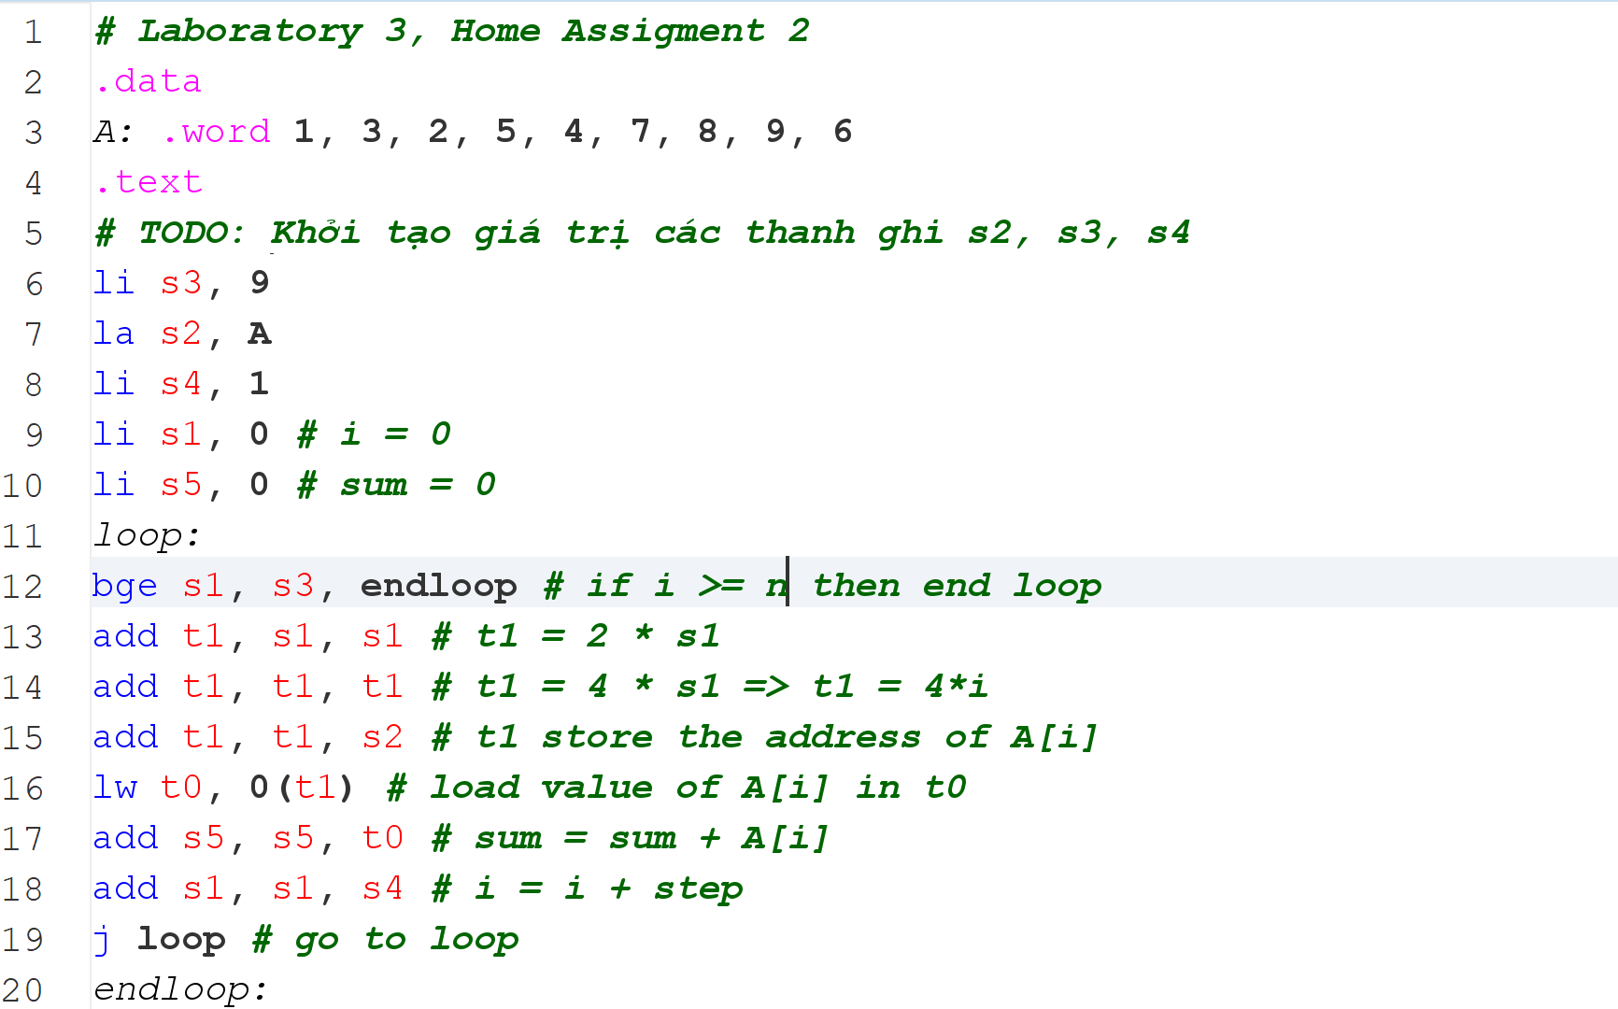

**Chạy chương trình ở chế độ từng dòng lệnh, quan sát sự thay đổi của bộ nhớ và nội dung các thanh ghi ở mỗi bước chạy**

* Lệnh 1: li s3, 9# Gán s3 (số phần tử trong mảng) = 9

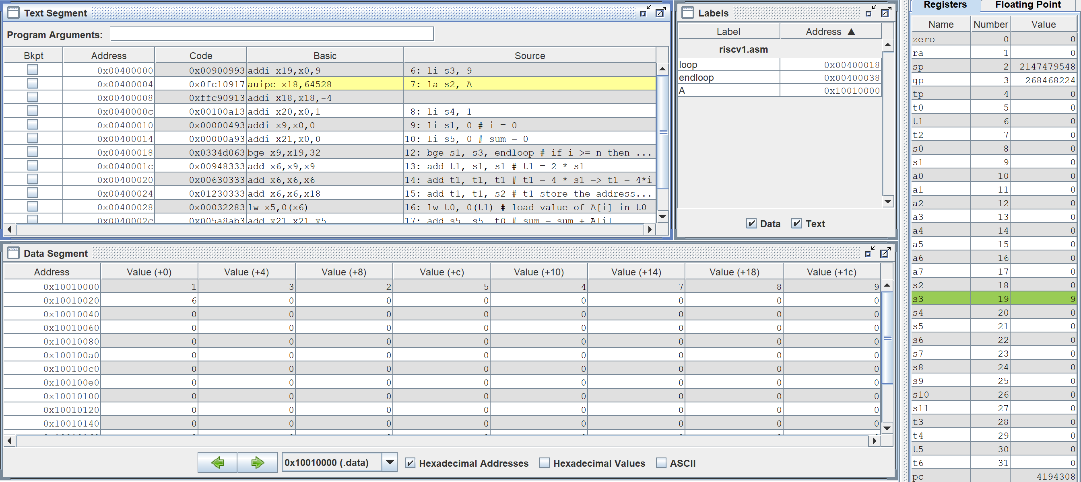

* Lệnh 2: la s2, A #Lưu địa chỉ của mảng vào s2

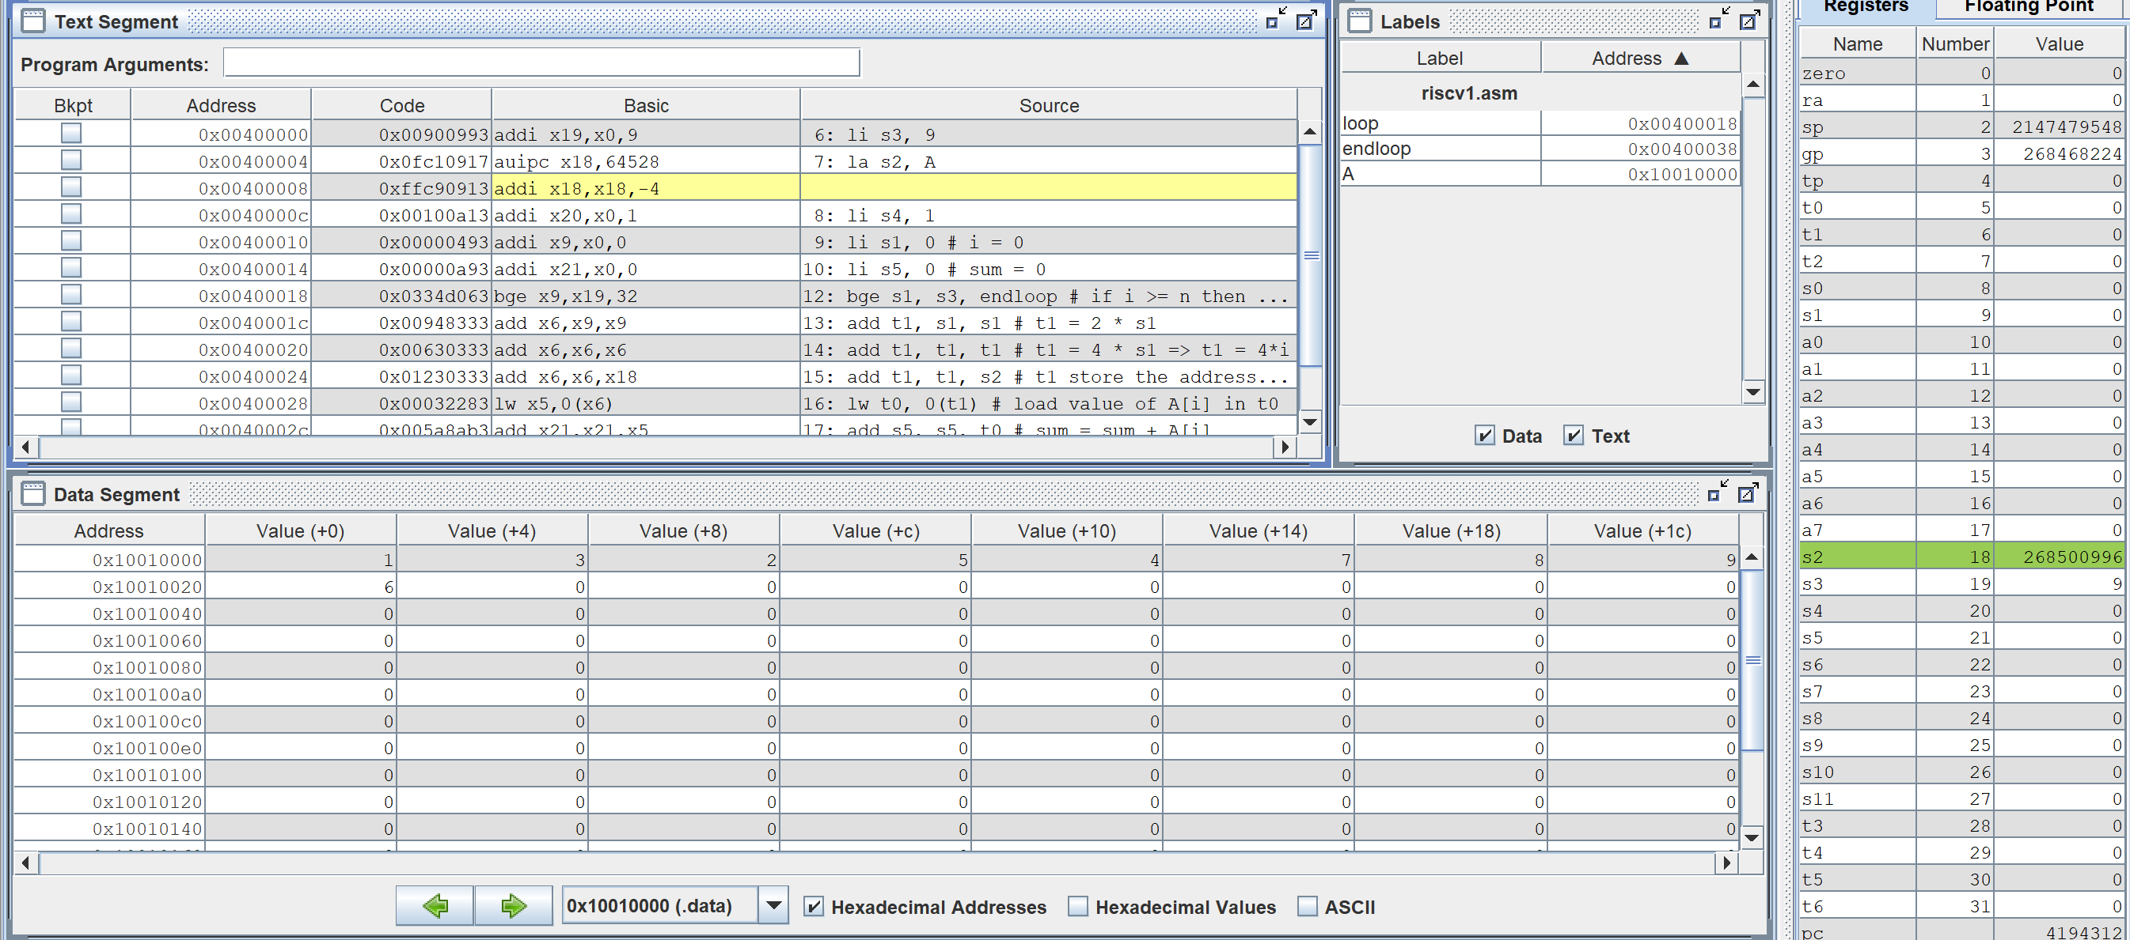

* Lệnh 3: li s4, 1 #s4 = step (bước nhảy, duyệt từng phần tử)

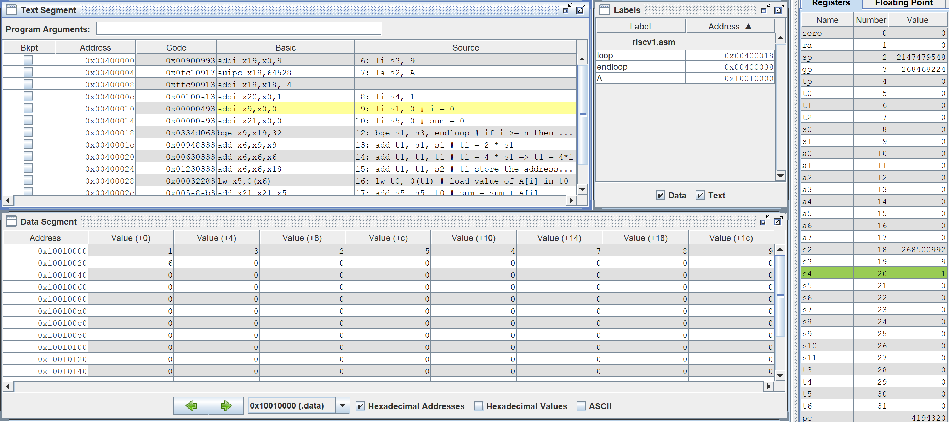

* Lệnh 4 và 5 : li s1, 0 và li s5, 0 # Gán i = 0 và sum=0

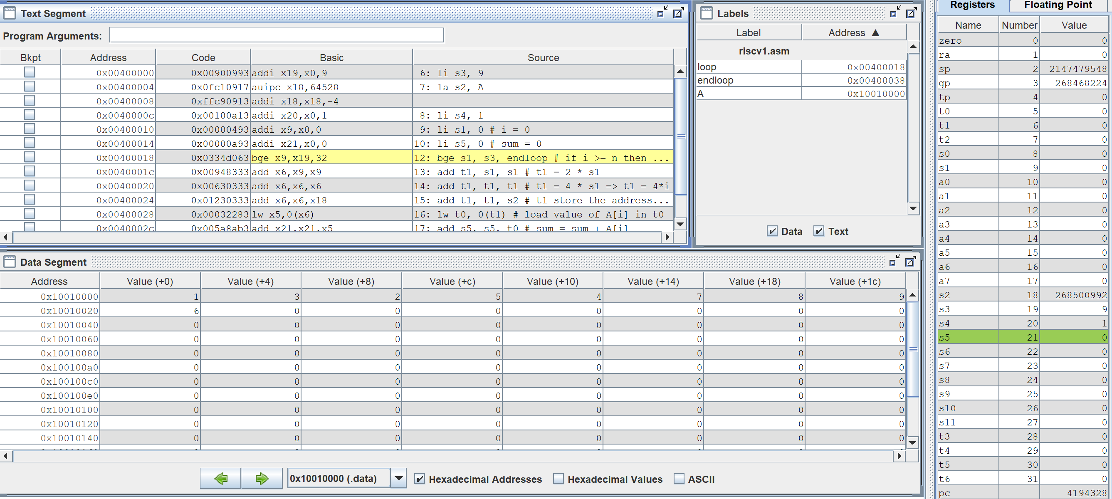

* Lệnh 6: bge s1, s3, endloop # if i >= n then thoát vòng lặp

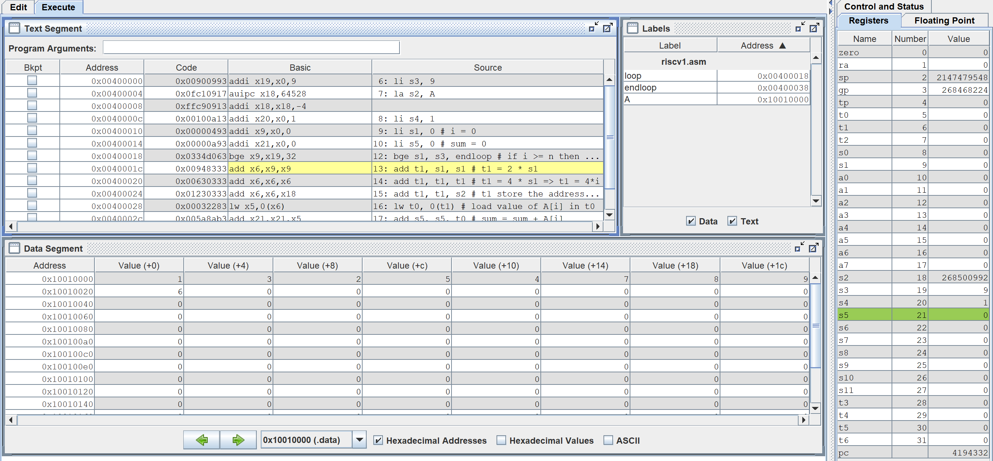

* Lệnh 7 và 8 : add t1, s1, s1 # t1 = 2 * s1

add t1, t1, t1 # t1 = 4 * s1 => t1 = 4*i

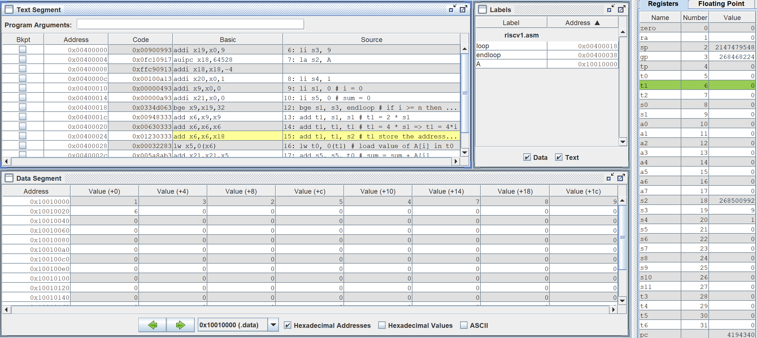

* Lệnh 9 : add t1, t1, s2 # t1=A + 4*i 🡪 t1 lưu trữ địa chỉ của A[i]

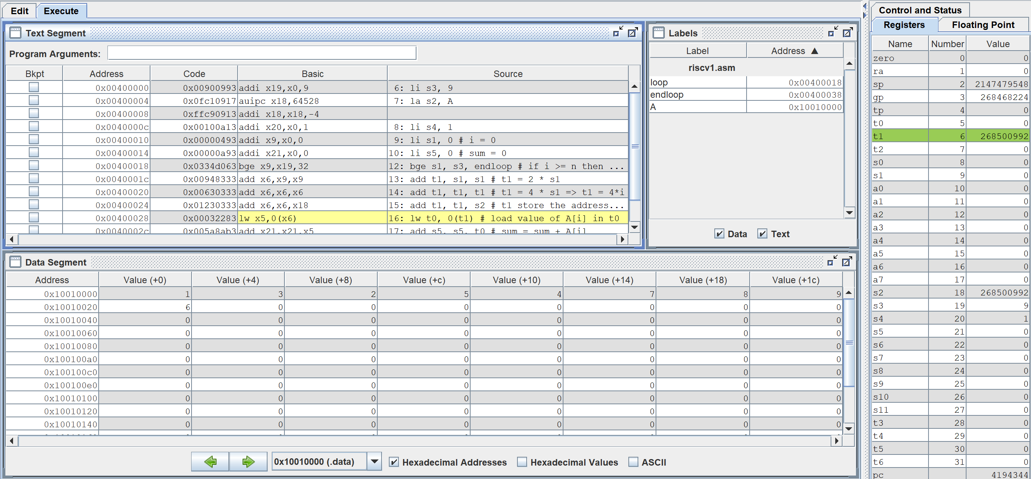

* Lệnh 10: lw t0, 0(t1) # load giá trị A[i] vào t0

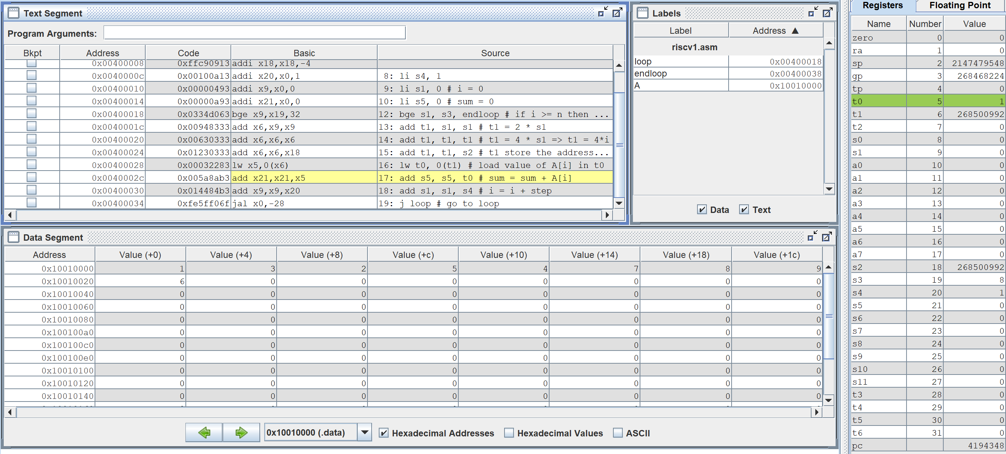

* Lệnh 11: add s5, s5, t0 # sum = sum + A[i]

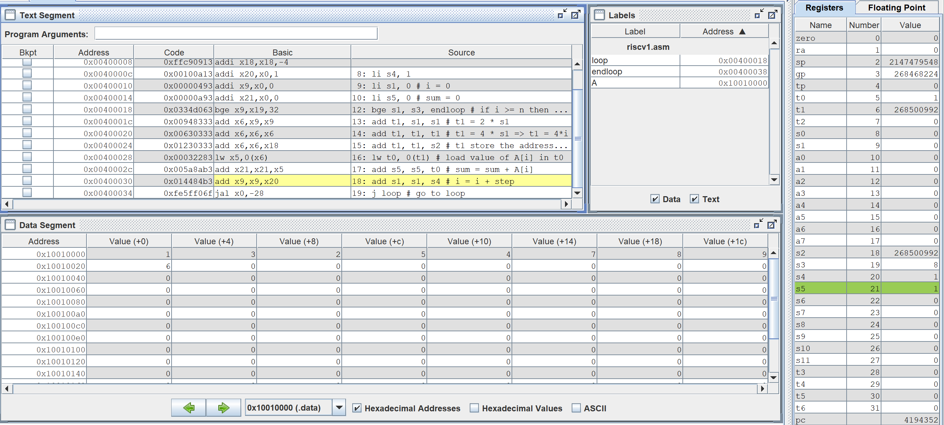

* Lệnh 12: add s1, s1, s4 # i = i + 1

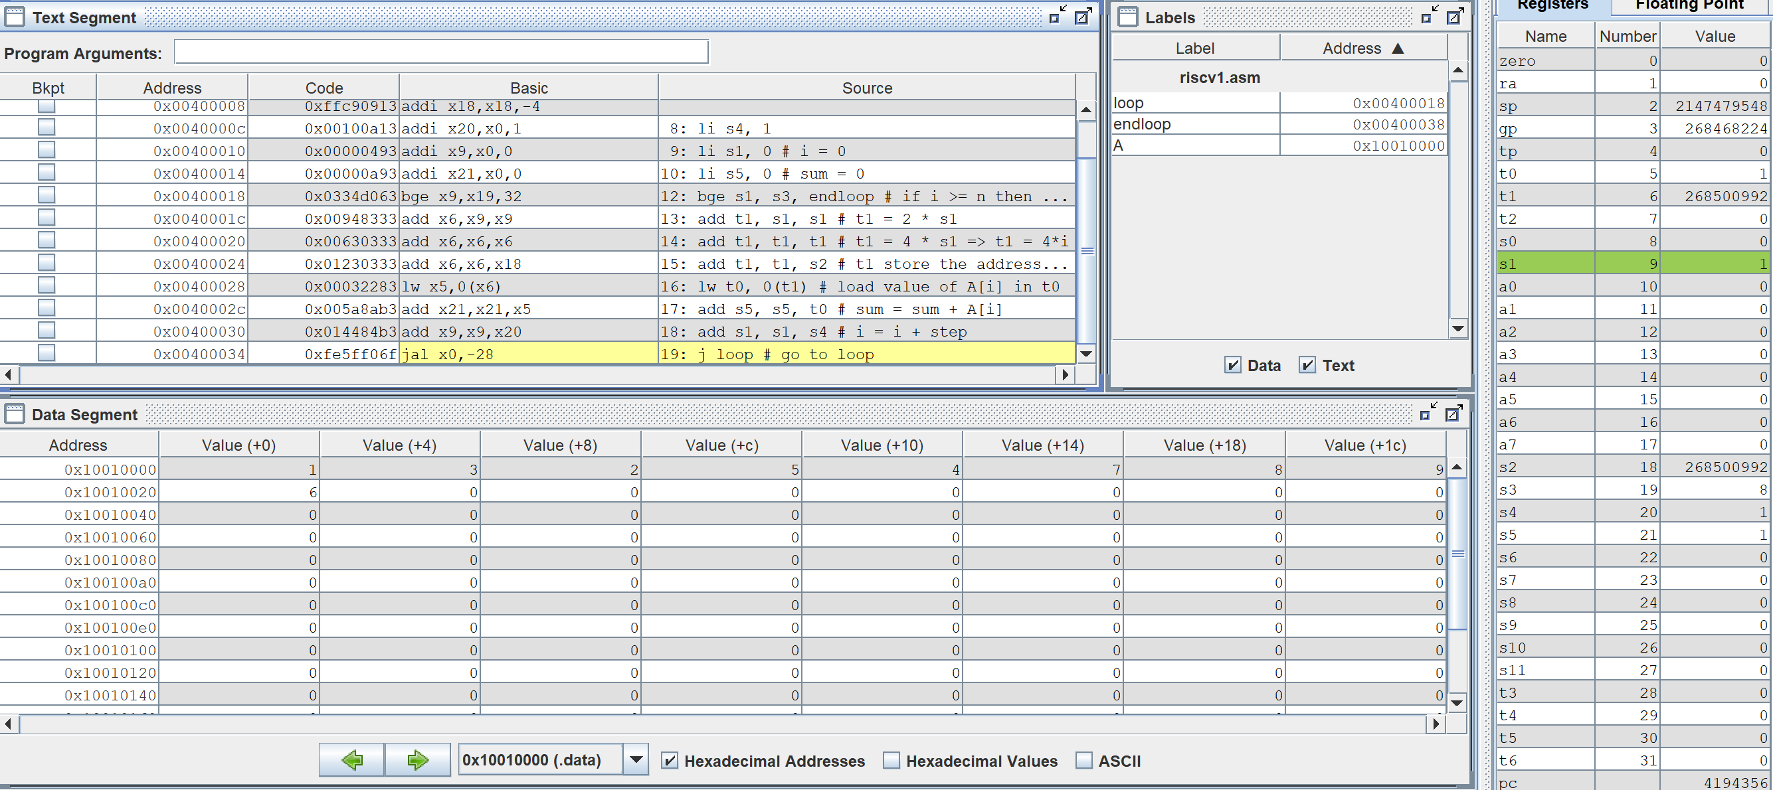

* Lệnh 13: j loop # quay lại đầu vòng lặp

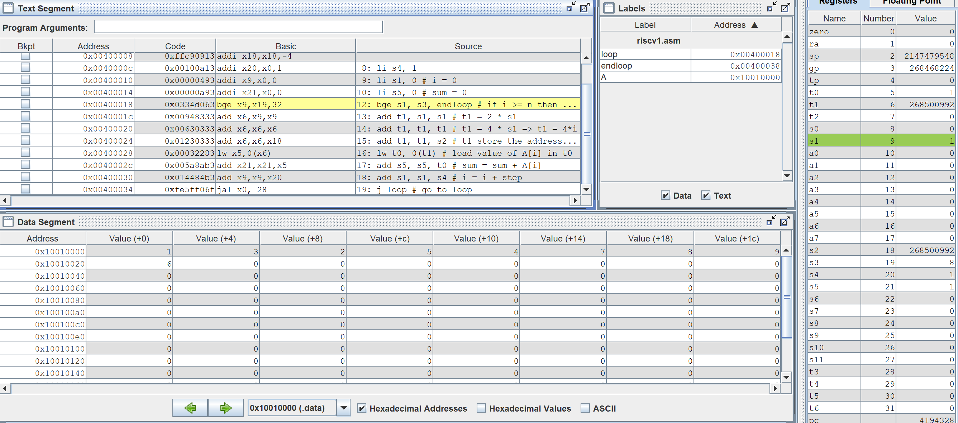

* Lặp lại các bước như trên sẽ cho ta kết quả cuối cùng s5(sum) = 45

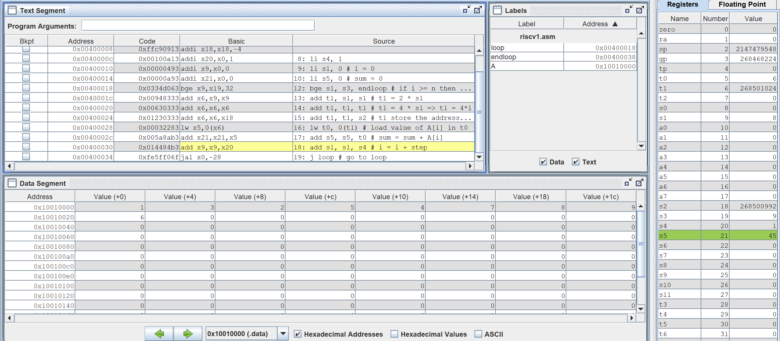

**Thay bộ giá trị khác**

**Mảng A : [1, 3, 5, 7, 9]**

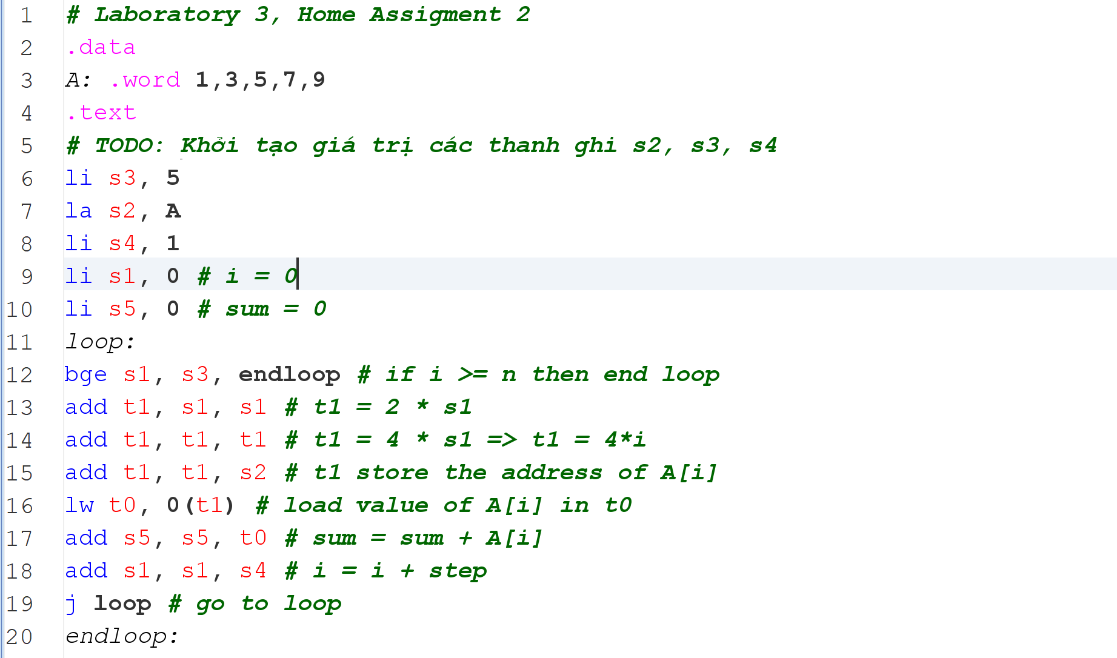

Sau khi chạy chương trình ta sẽ thu được kết quả s5(sum) = 25

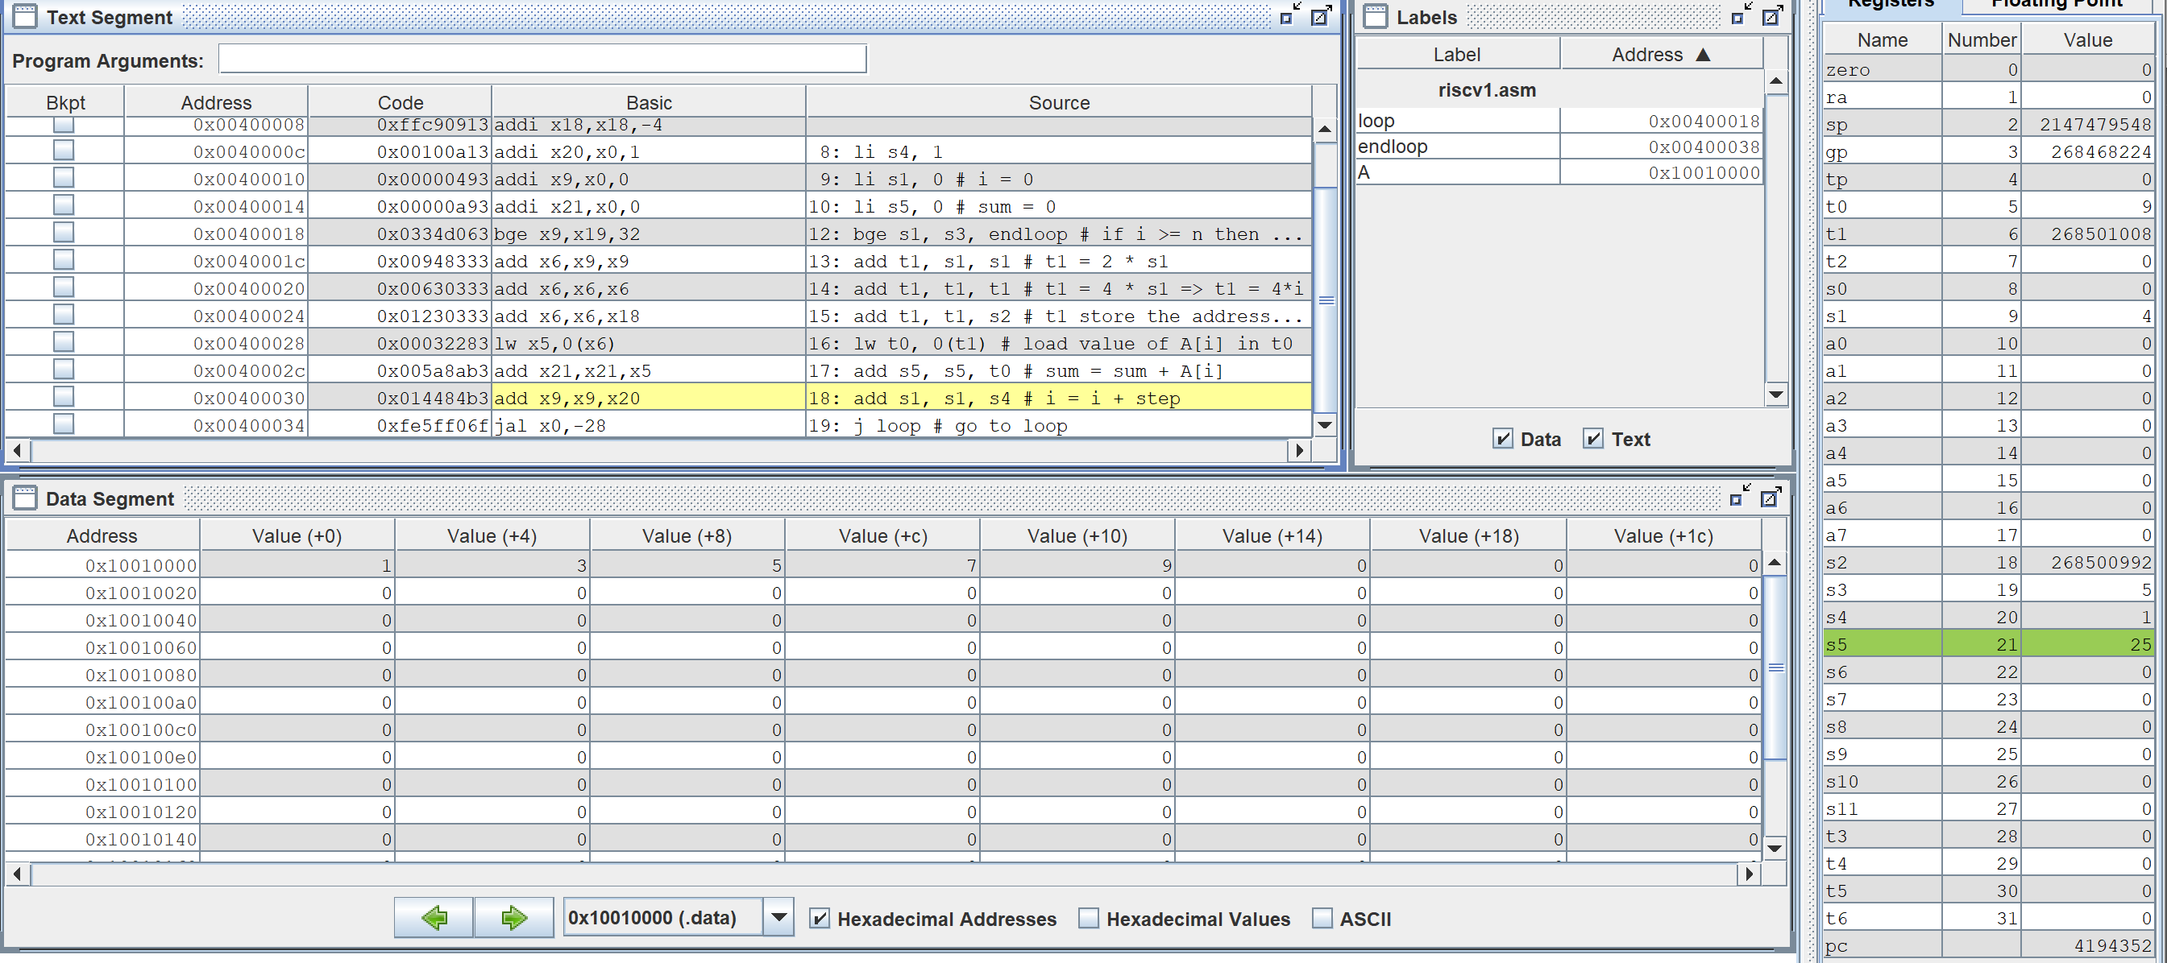

**Assignment 3**

**Tạo project để thực hiện đoạn mã trong Home Assignment 3. Dịch và mô phỏng với RARS. Chạy chương trình ở chế độ từng dòng lệnh, quan sát sự thay đổi của bộ nhớ và nội dung các thanh ghi ở từng bước chạy. Thay đổi bộ giá trị và chạy lại chương trình một vài lần để kiểm tra tất cả các trường hợp.**

Chương trình thực hiện :

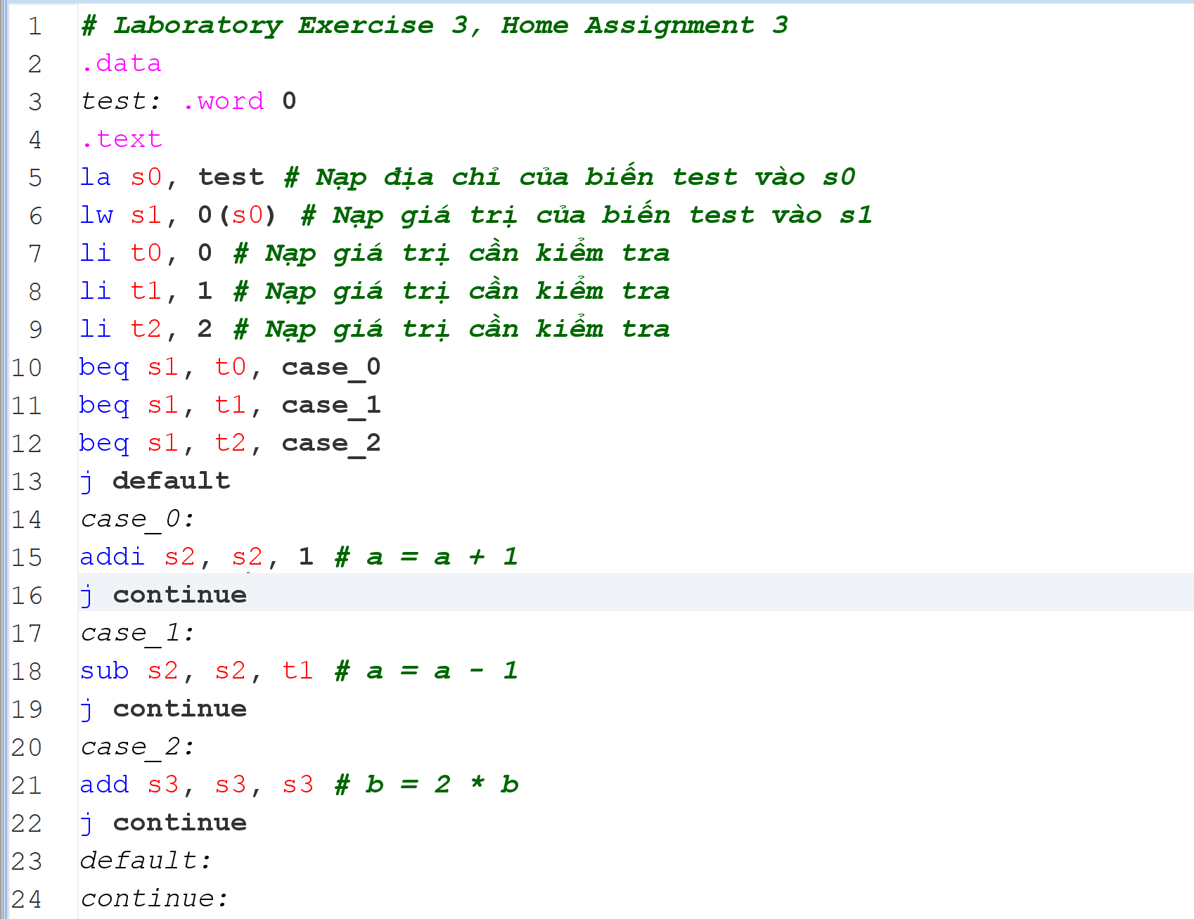

**Chạy chương trình ở chế độ từng dòng lệnh, quan sát sự thay đổi của bộ nhớ và nội dung các thanh ghi ở từng bước chạy.**

* Lệnh 1: la s0, test # Nạp địa chỉ của biến test vào s0

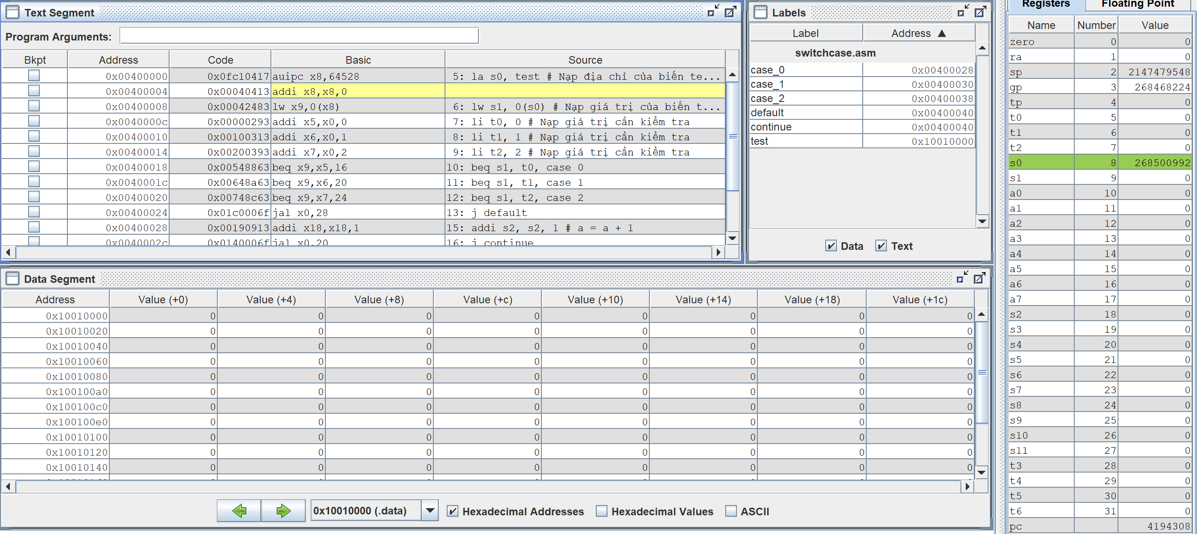

* Lệnh 2: lw s1, 0(s0) # Nạp giá trị của biến test vào s1

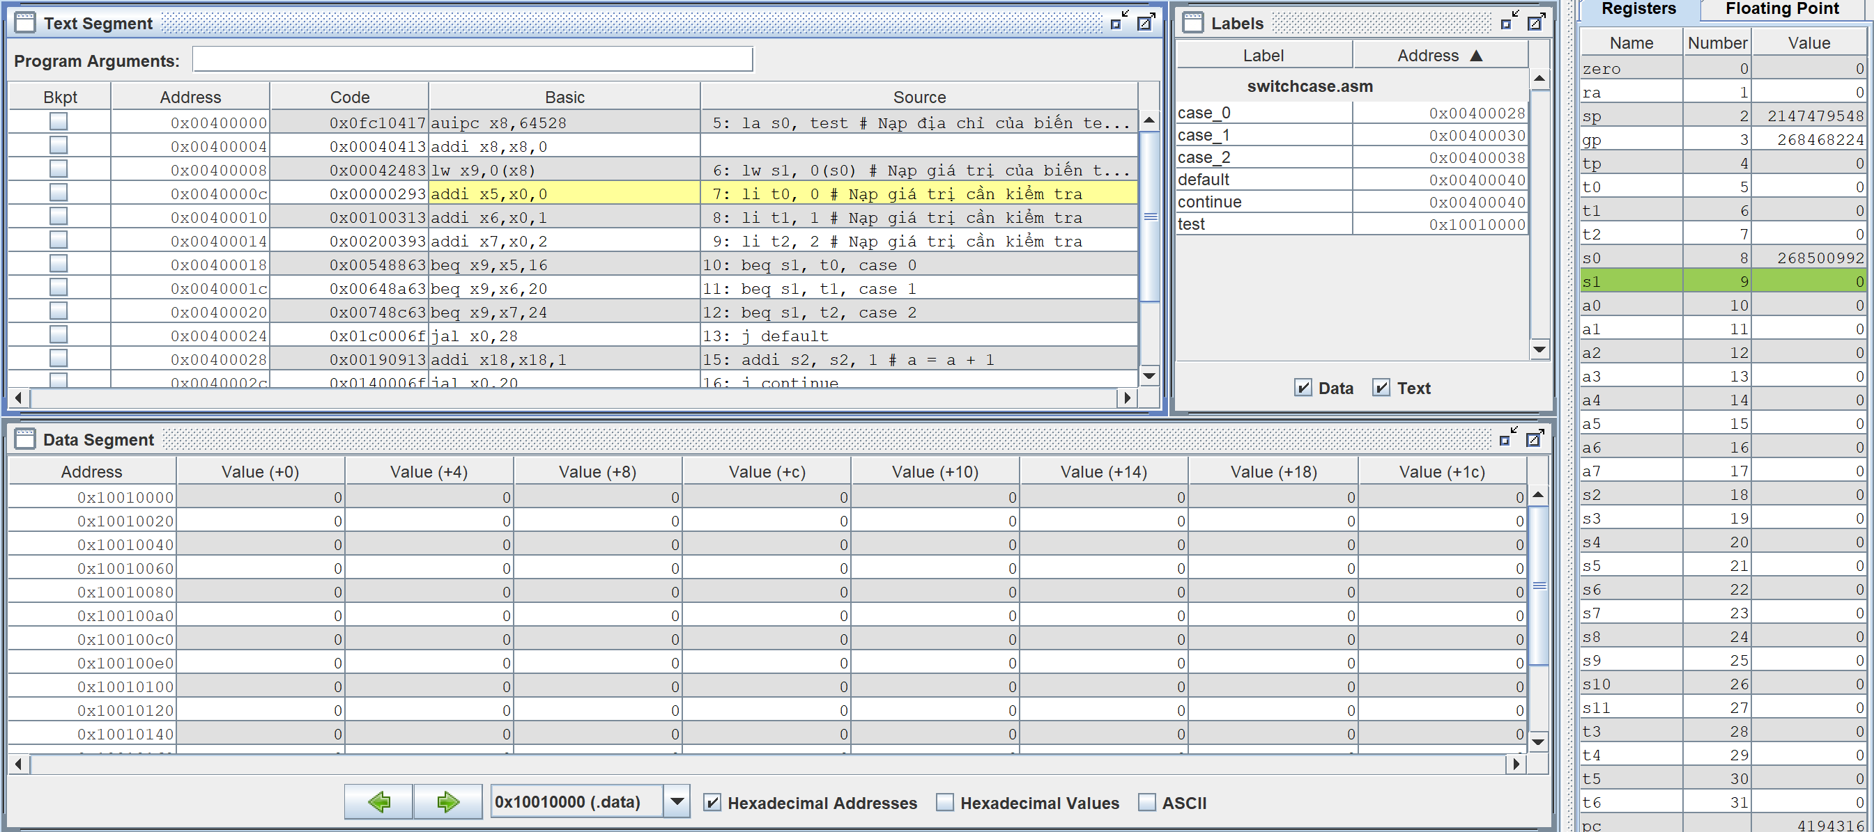

* Lệnh 3: li t0, 0 # Nạp giá trị cần kiểm tra

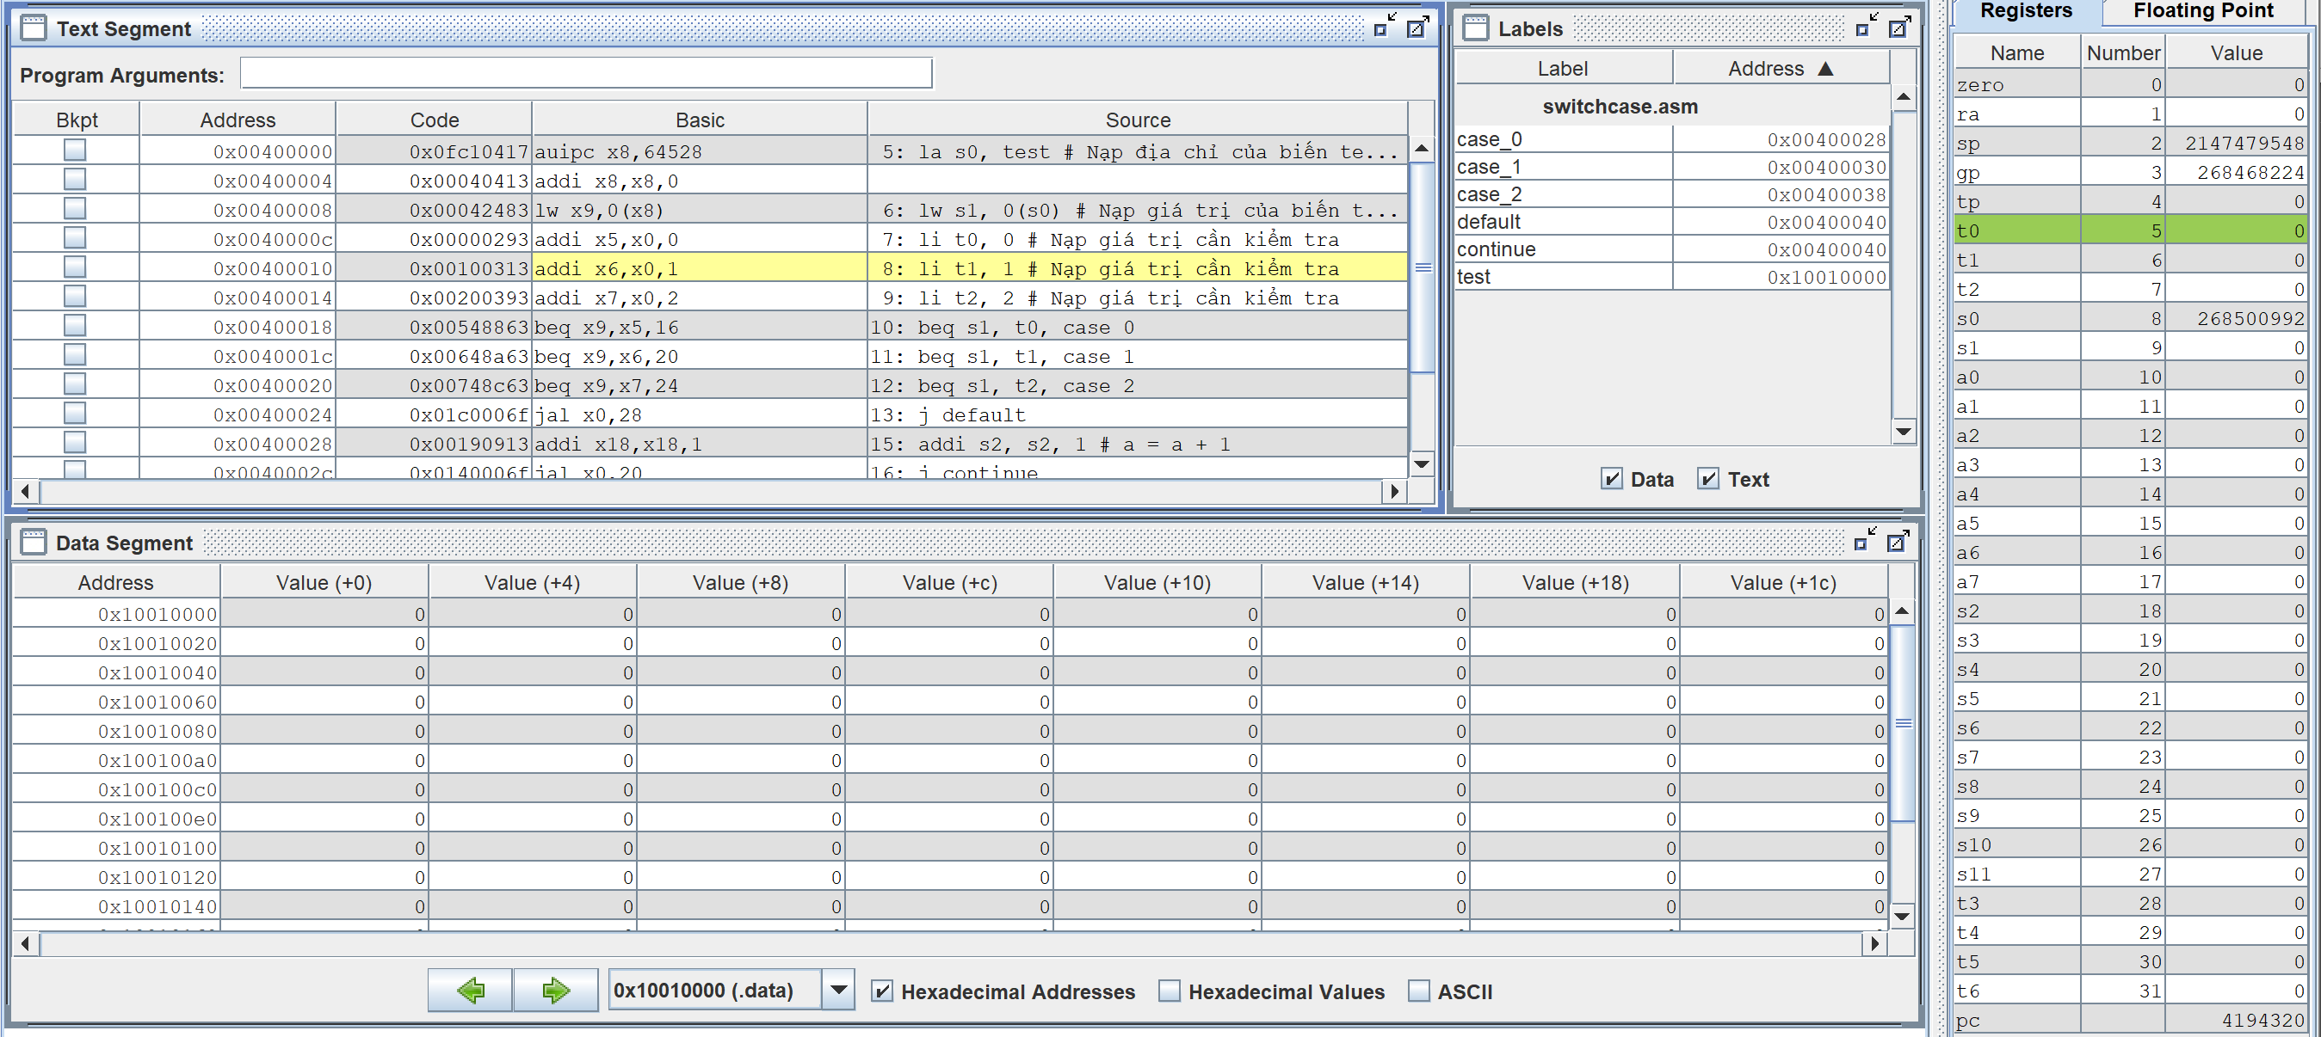

* Lệnh 4: li t1, 1 # Nạp giá trị cần kiểm tra

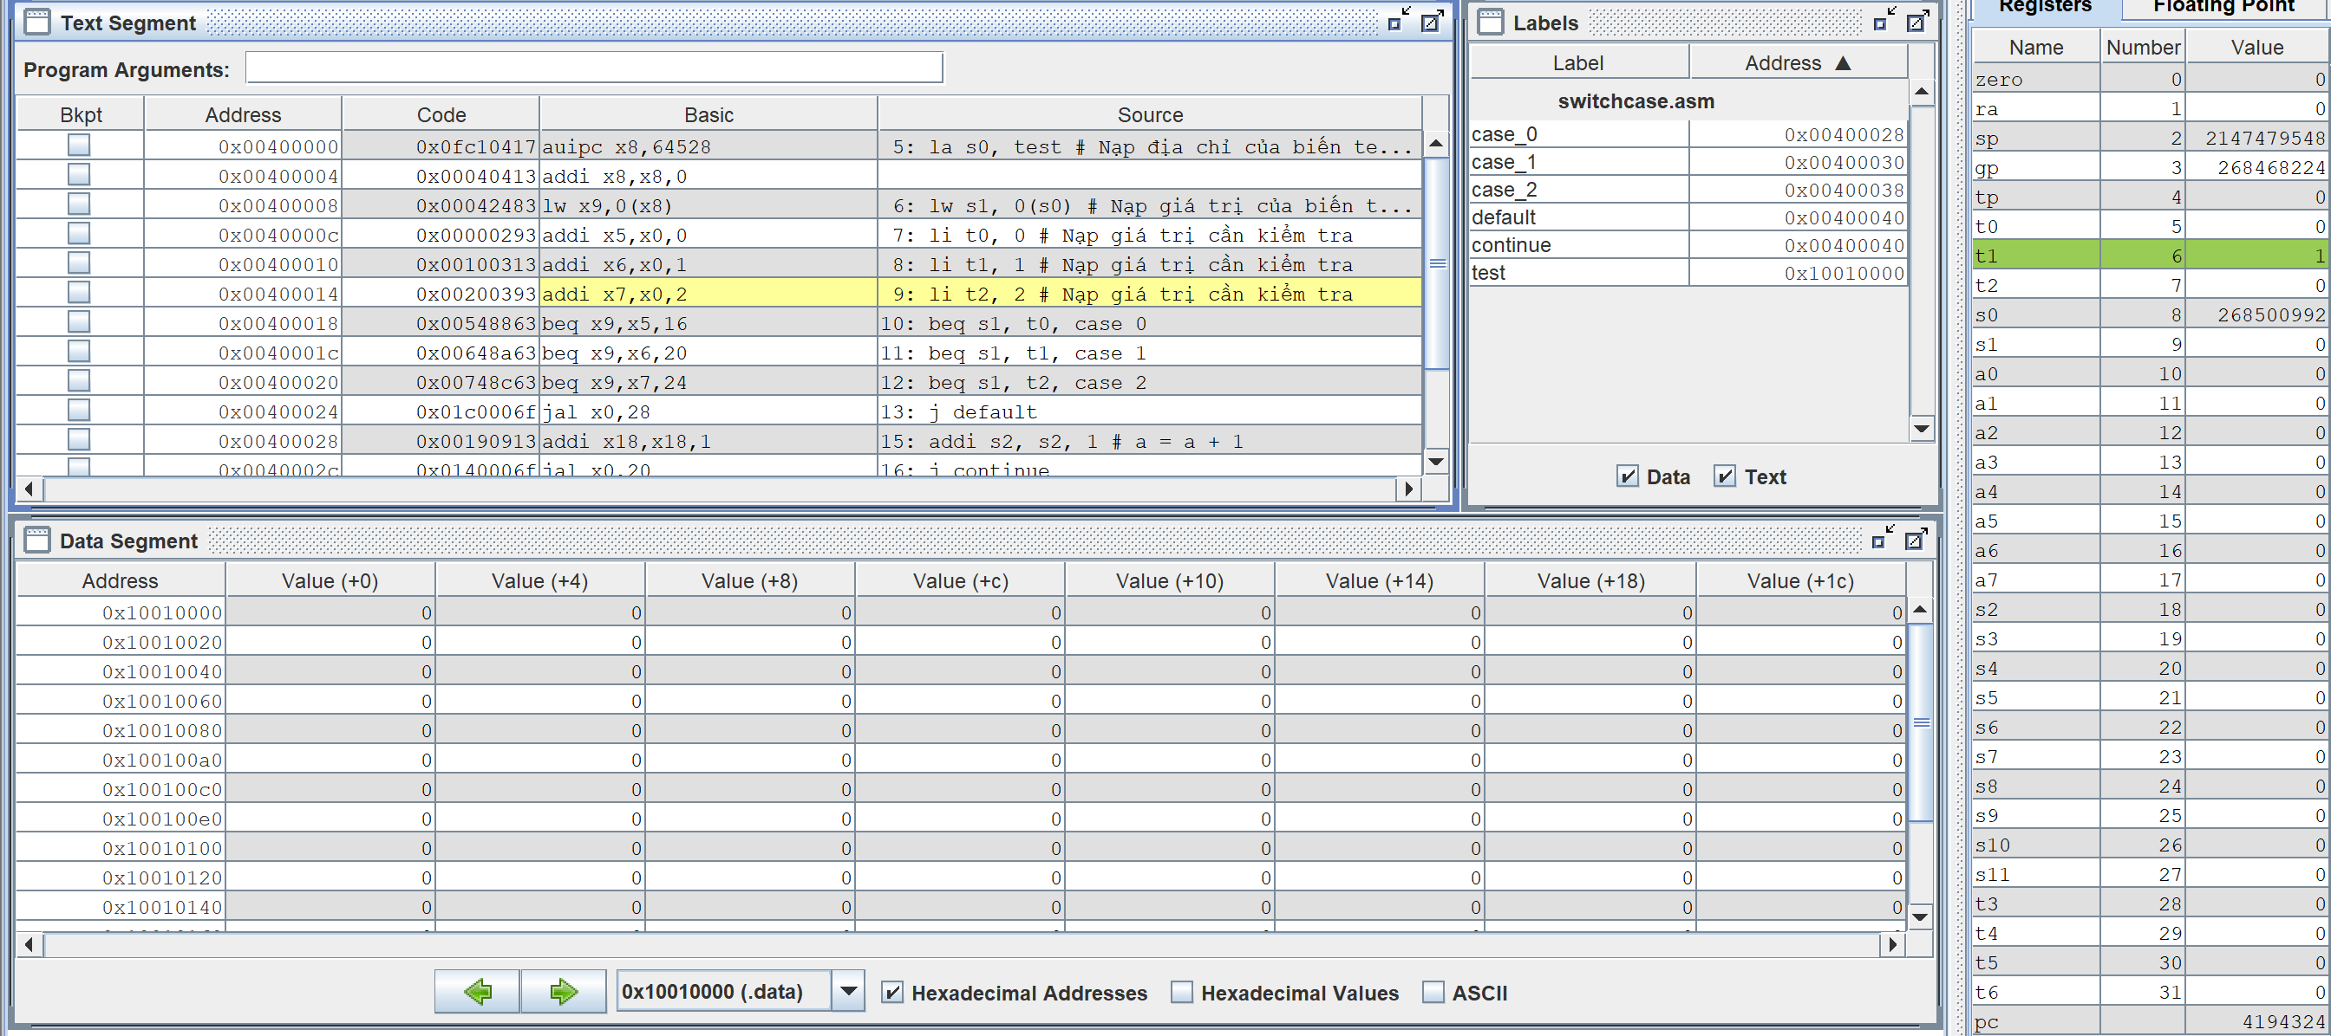

* Lệnh 5: li t2, 2 # Nạp giá trị cần kiểm tra

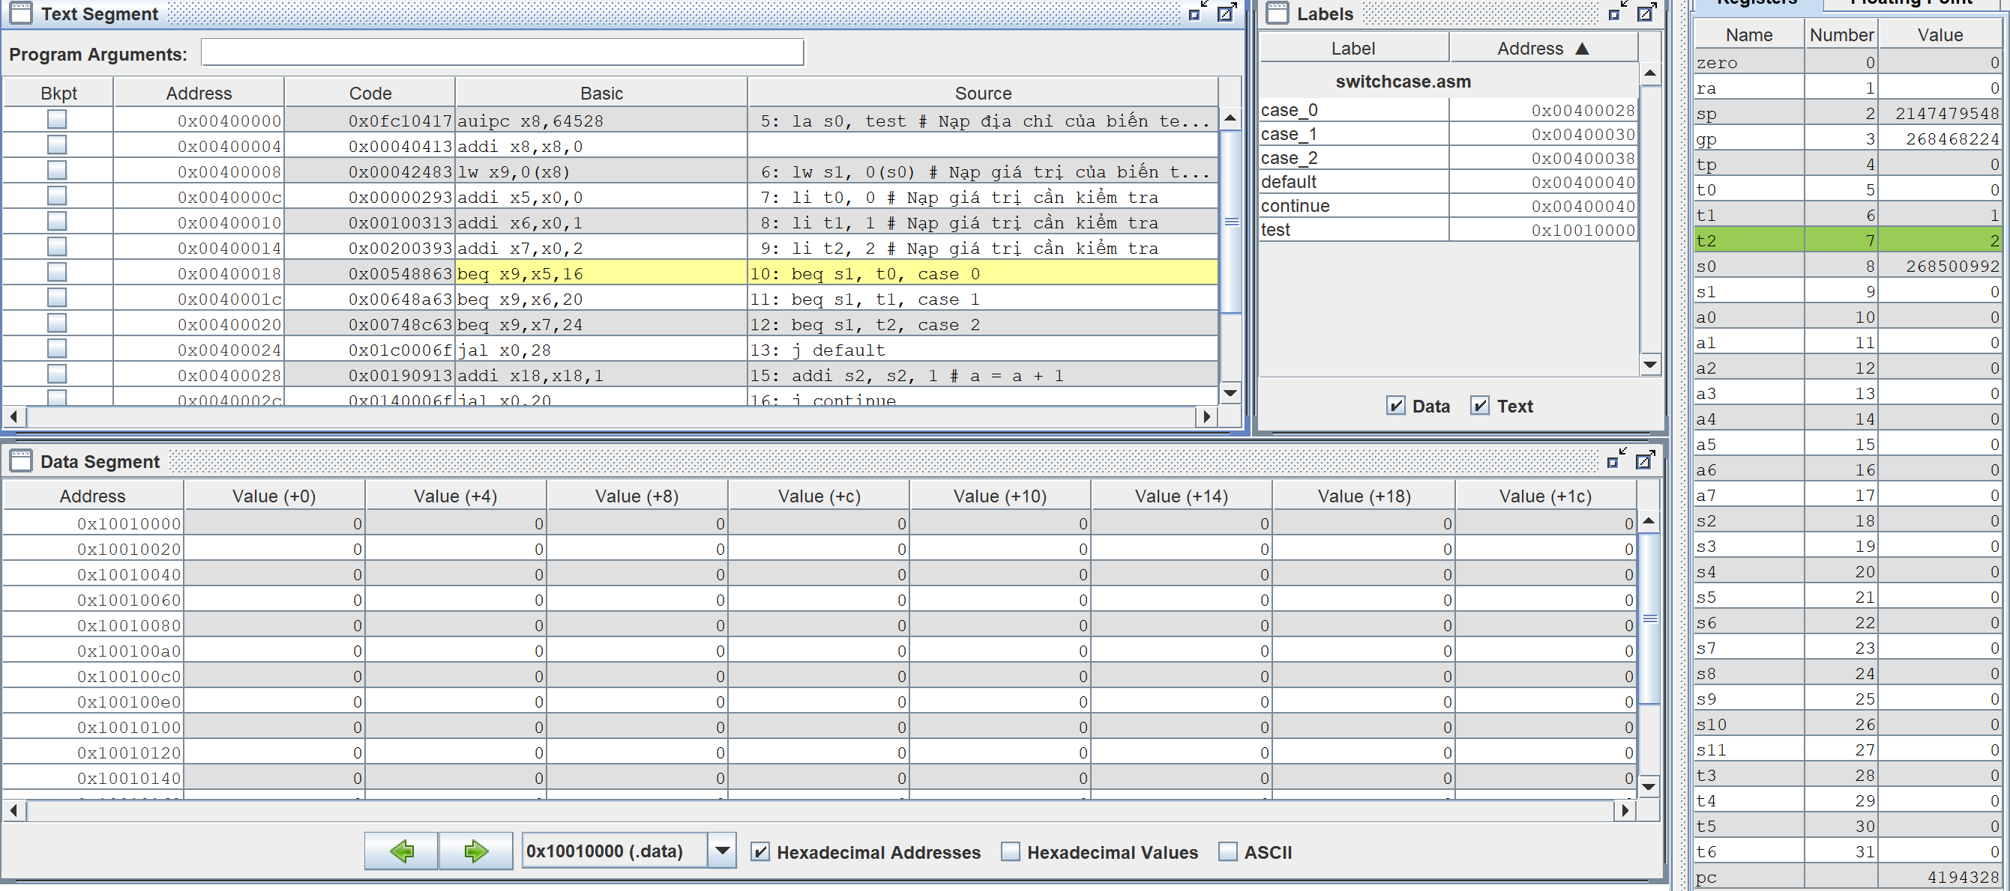

* Lệnh 6: beq s1, t0, case_0 # Nếu s1 == 0, nhảy tới case_0

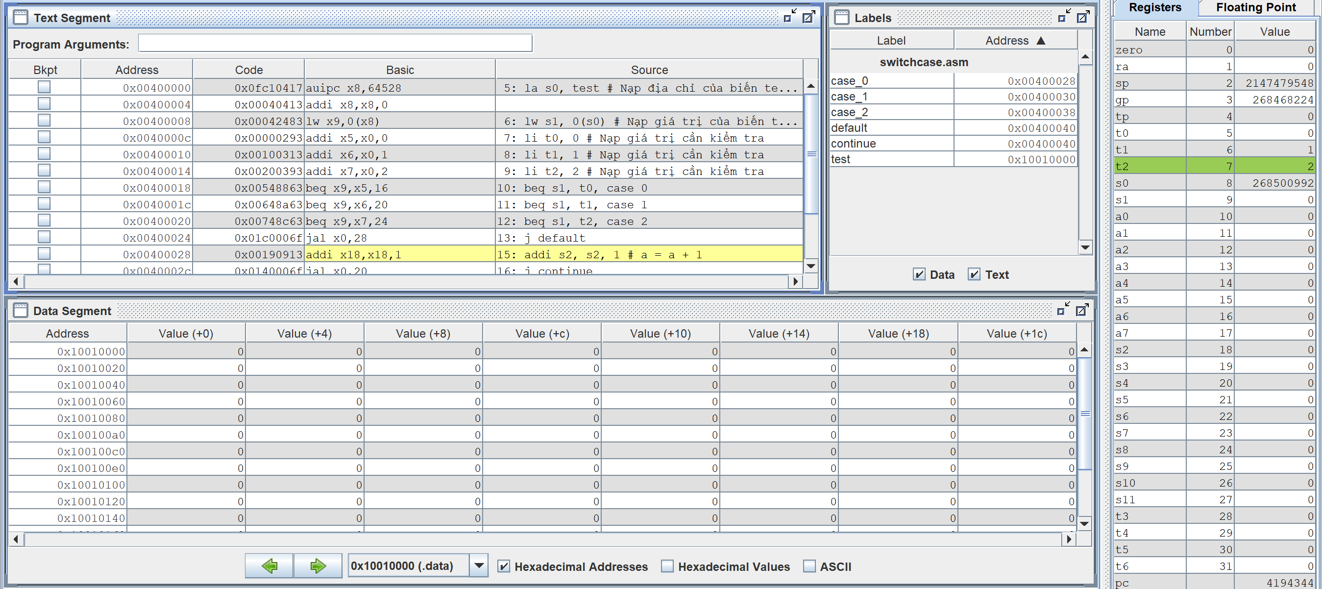

Lệnh 7:beq s1, t1, case_1# Nếu s1 == 1, nhảy tới case_1

Lệnh 8:beq s1, t2, case_2# Nếu s1 == 2, nhảy tới case_2

Lệnh 9:addi s2, s2, 1 # a = a + 1

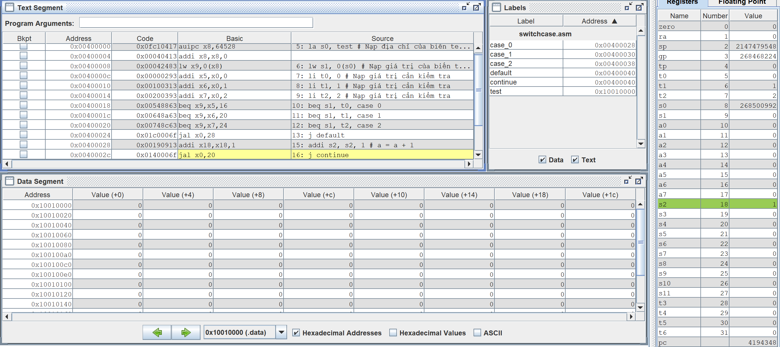

Lệnh 10:sub s2, s2, t1 # a = a – 1

Lệnh 11:add s3, s3, s3 # b = 2 * b

Bộ trường hợp khác

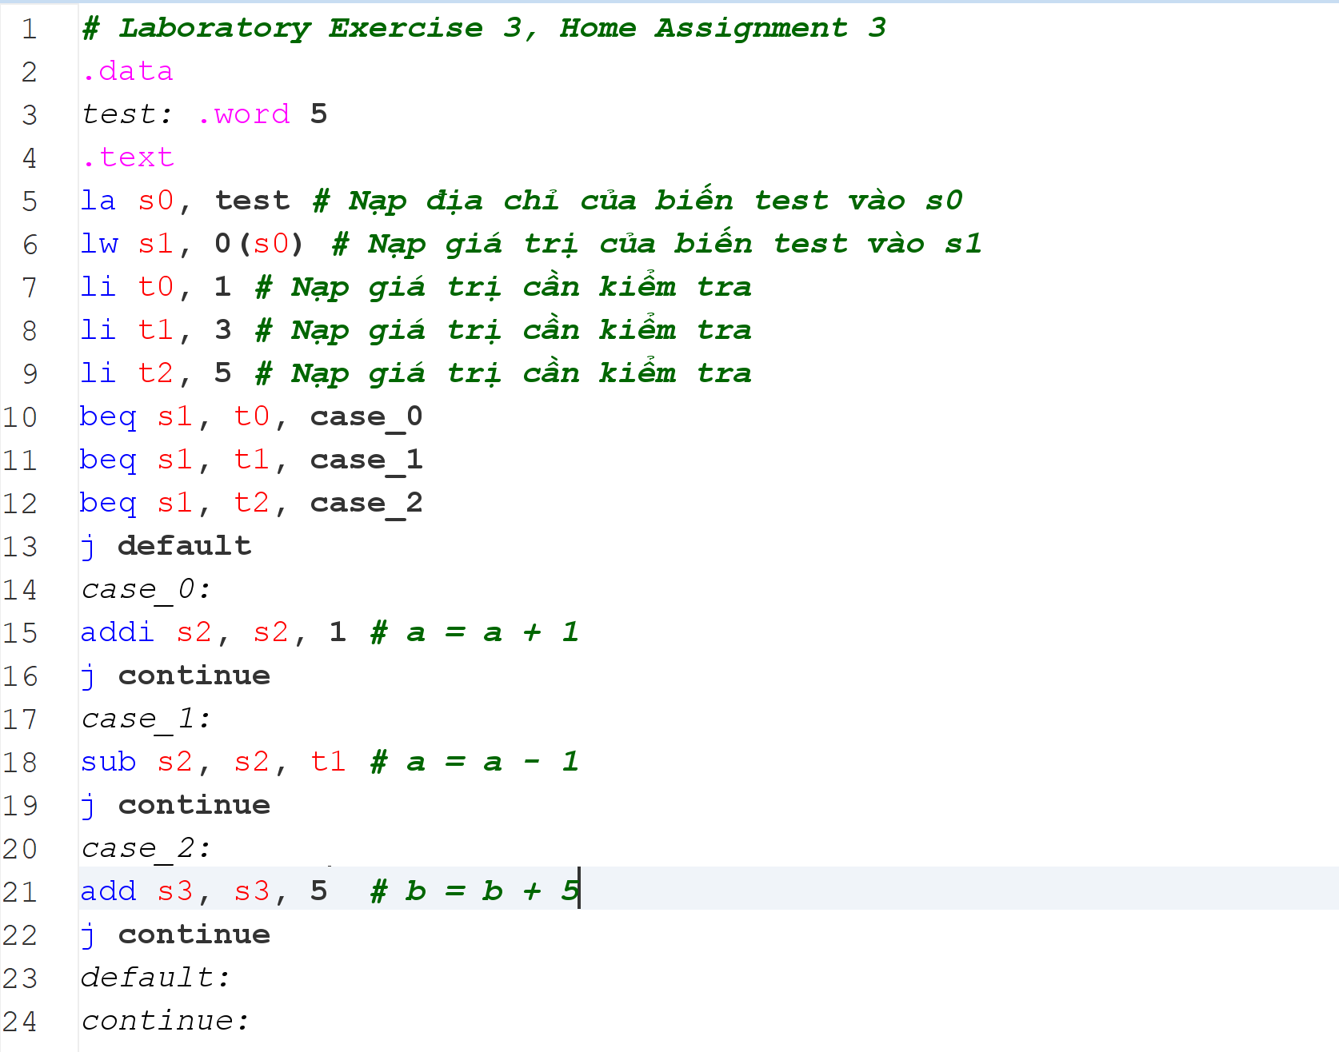

Sau khi so sánh thấy trùng với t2 🡪 nhảy tới case thực hiện lệnh s3 = s3 + 5

**Chương trình kết thúc ta sẽ thu được kết quả s3 = 5**

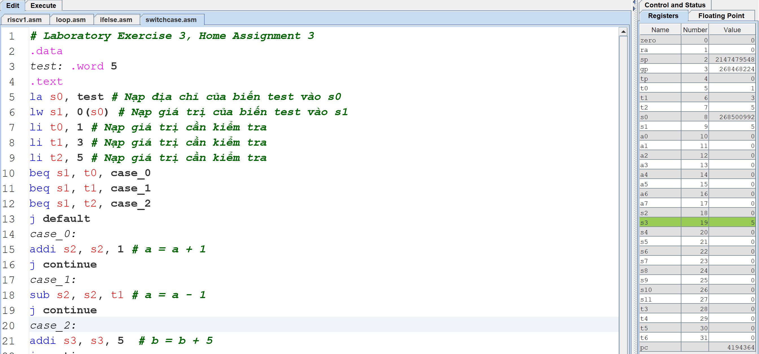

**Assignment 4**

**Lần lượt thay thế điều kiện rẽ nhánh trong Home Assignment 1 bằng các điều kiện sau đây: a. i < j b. i >= j c. i + j <= 0 d. i + j > m + n (với m và n là các giá trị đã được lưu trong các thanh ghi)**

1. **i < j**

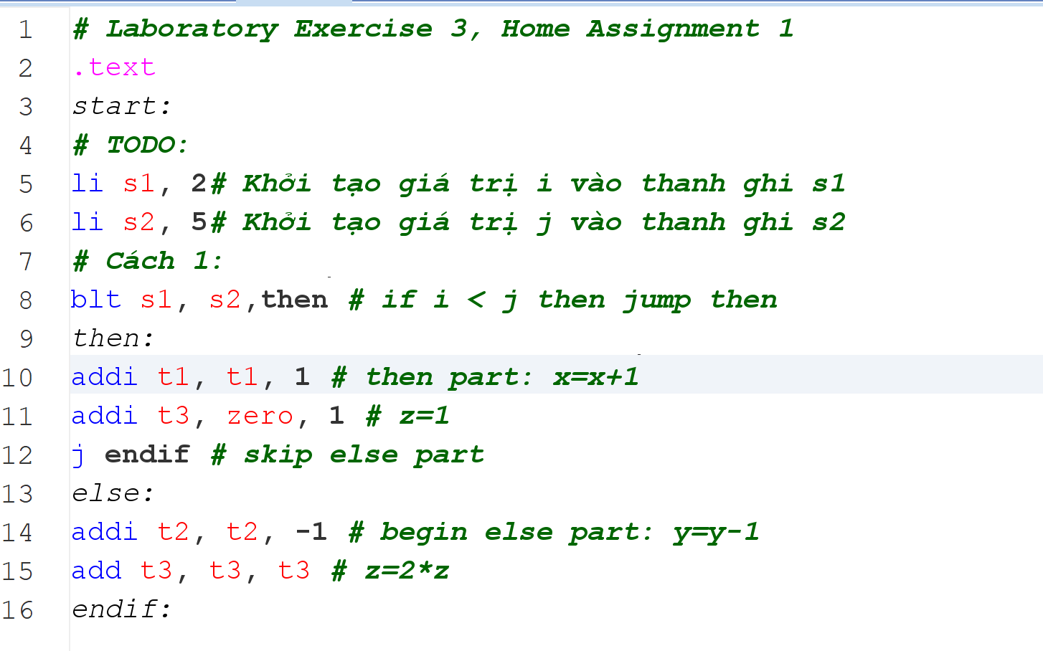

Khi chương trình kiểm tra thấy i=2 < j=5 thì lập tức jump tới label then thực hiện câu lệnh ở trong

Các bước còn lại thì tương tự như Assignment 1

**Sau khi chương trình kết thúc, ta thu được kết quả t1=1 và t3=1**

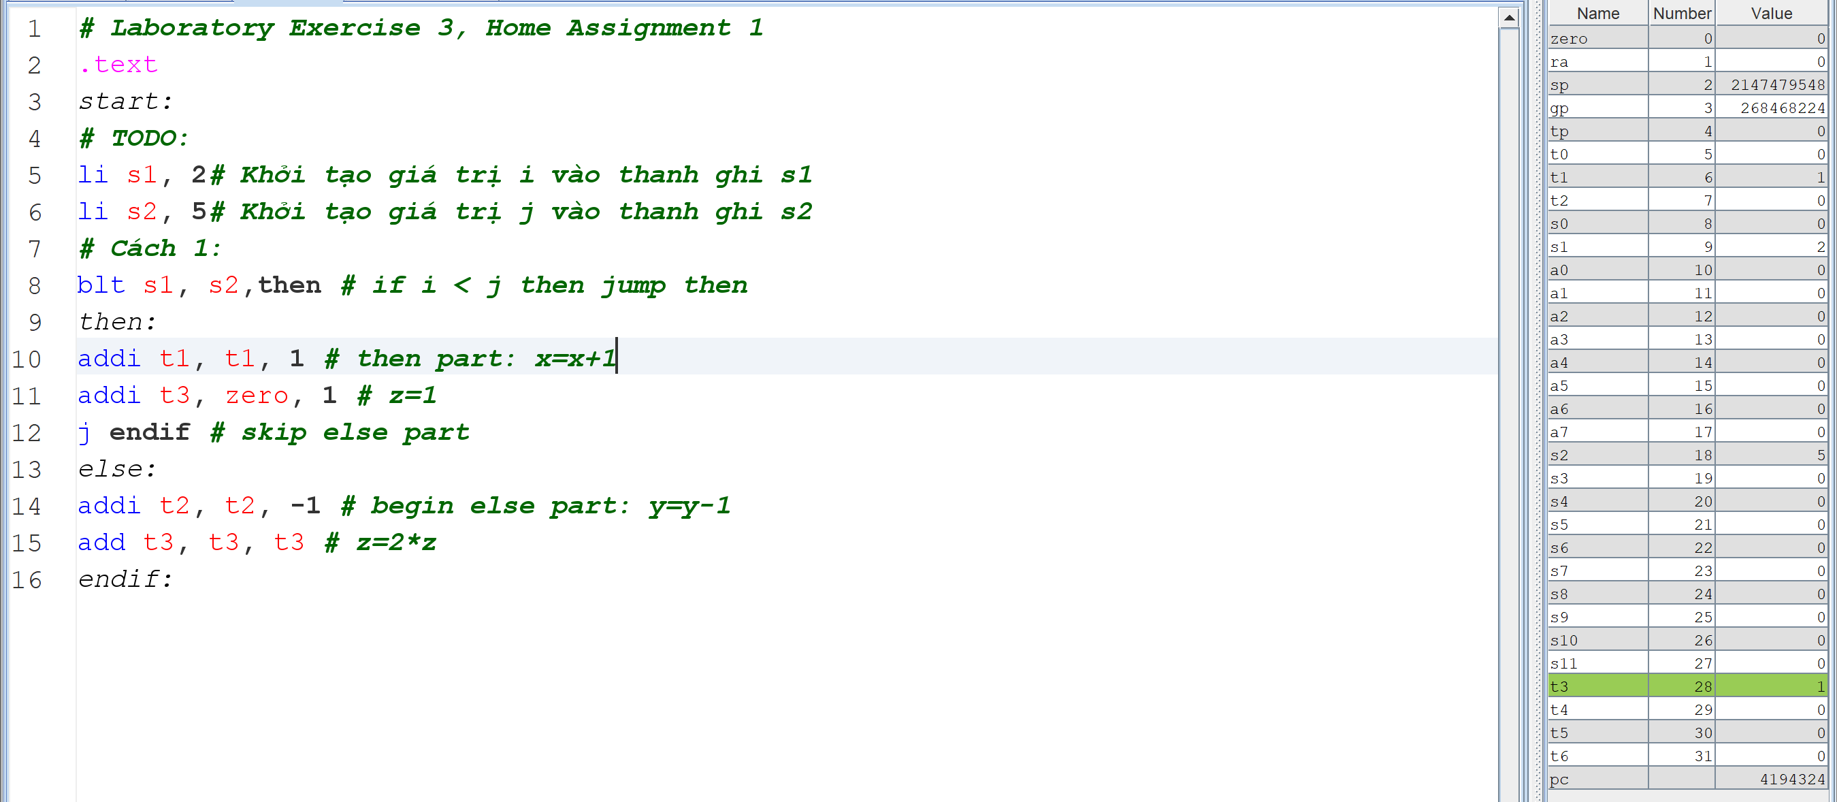

1. **i >= j**

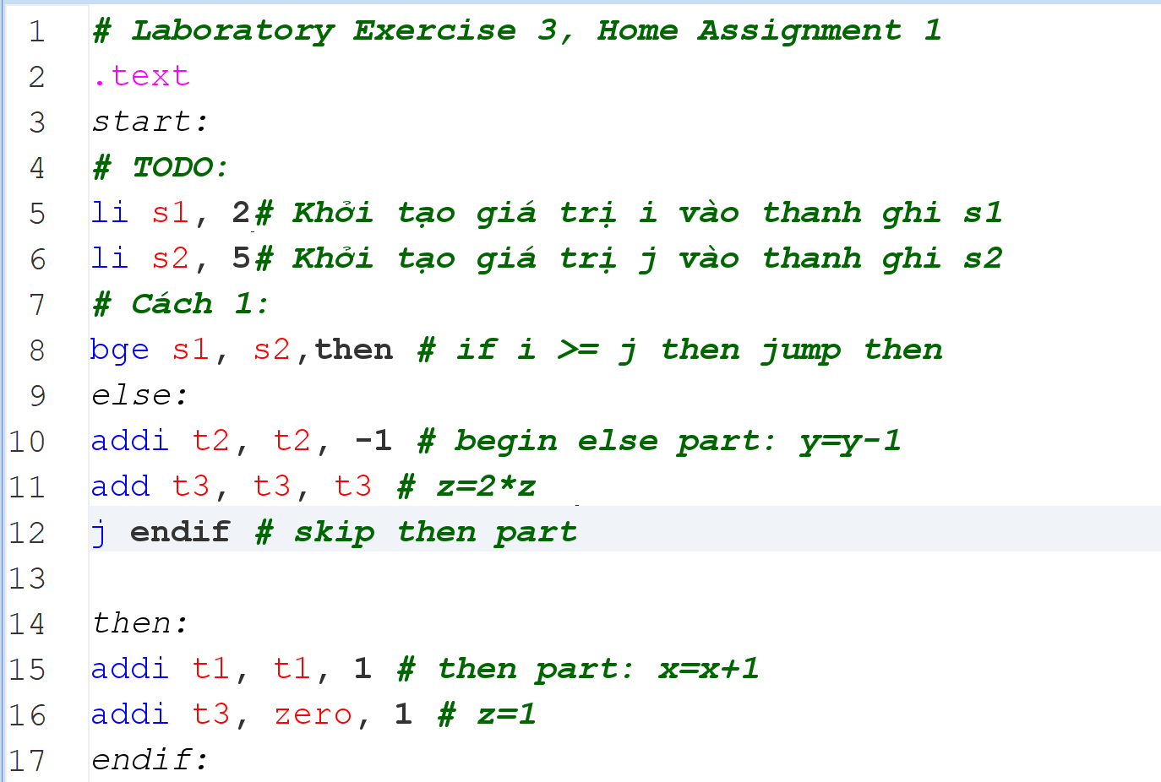

Chương trình kiểm tra thấy i=2 < j =5, thay vì nhảy tới then sẽ nhảy tới else thực hiện 2 câu lệnh trên

Các bước còn lại tương tự như assignment 1

Sau khi chương trình kết thúc ta thu được kết quả t1=1 và t3 =0

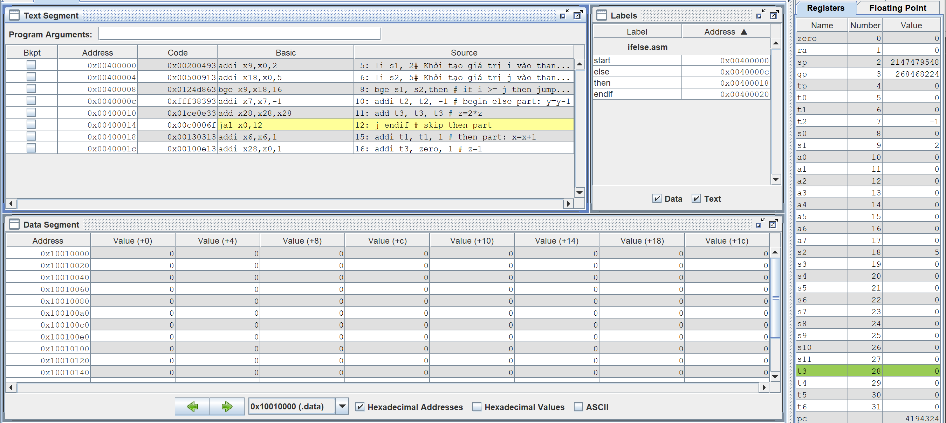

1. **i + j <= 0**

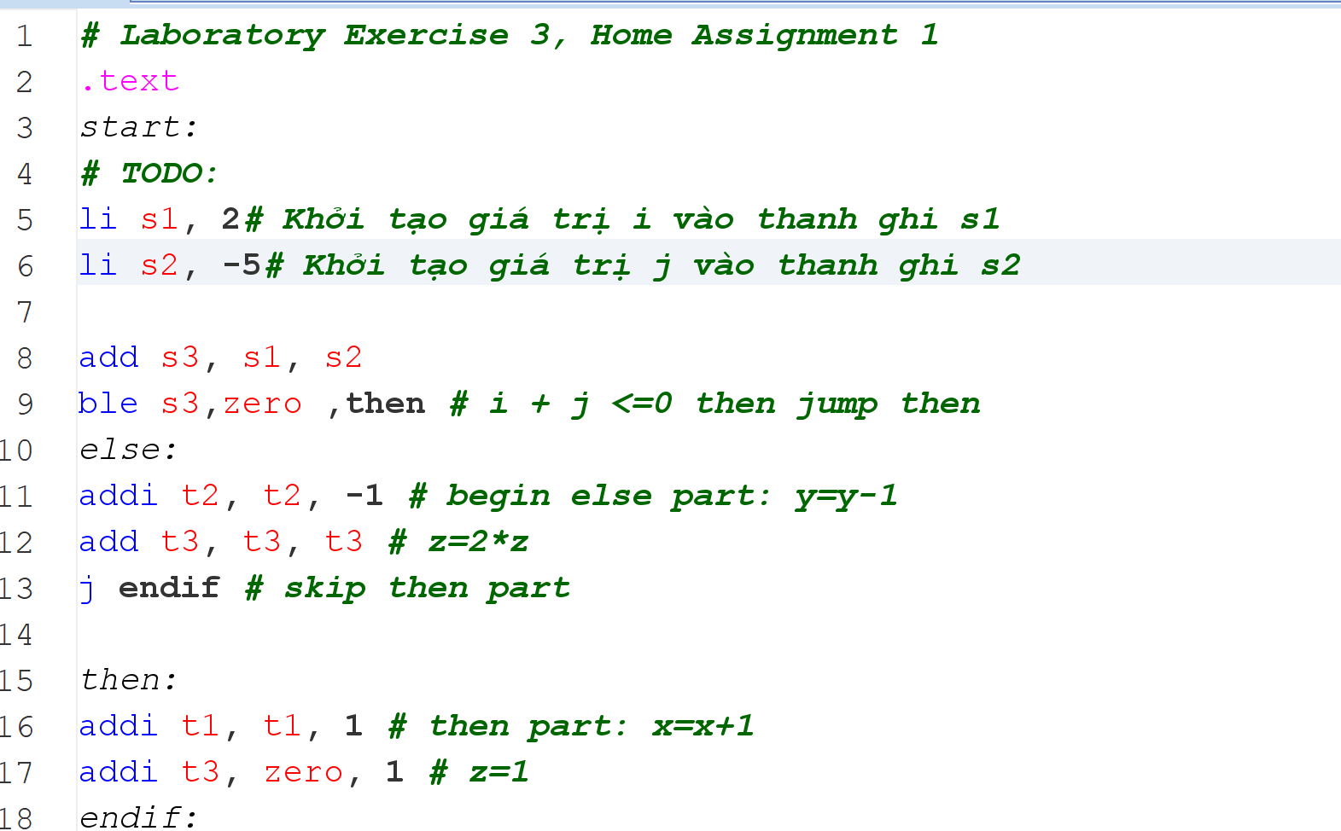

Sau khi chương trình kết thúc ta thu được kết quả là t1 = 1 và t3=1

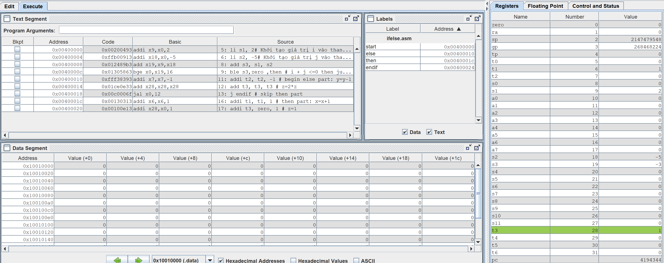

1. **i + j > m + n**

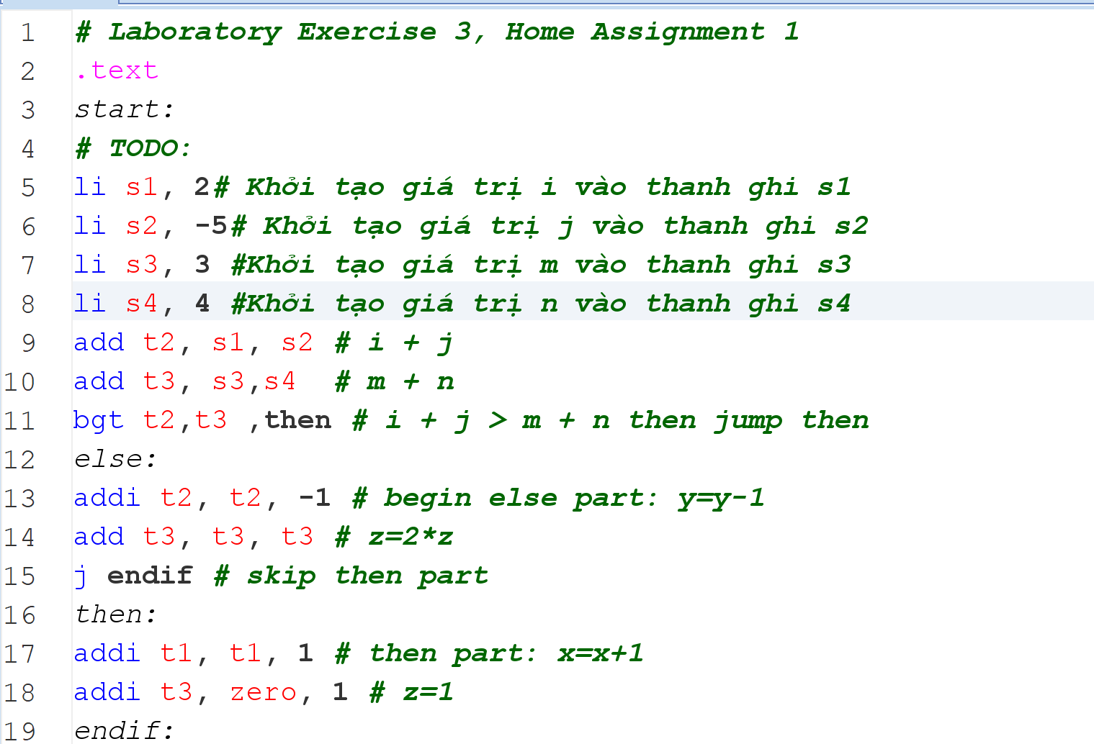

Sau khi chương trình kết thúc ta thu được kết quả t2 = -4, t3 = 14

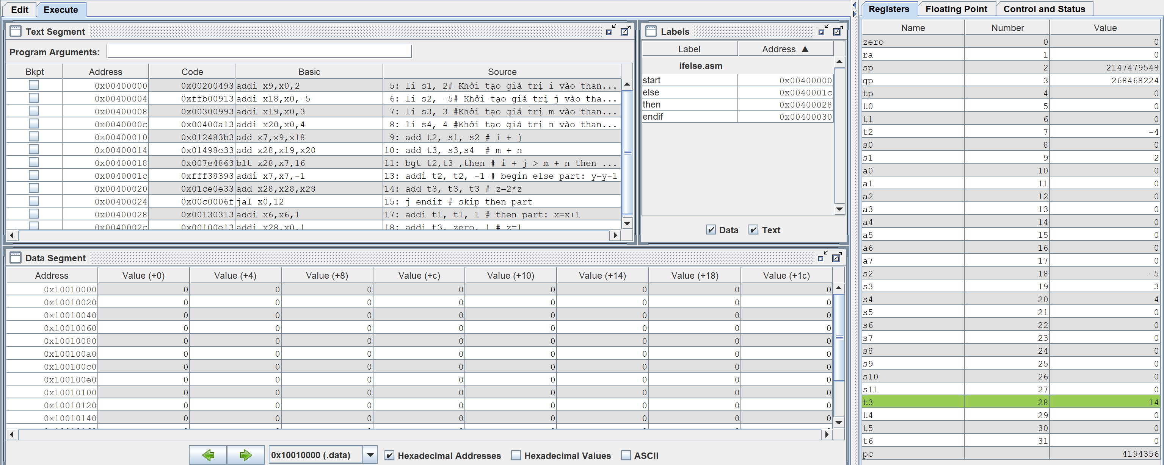

**Assignment 5**

**Lần lượt thay thế điều kiện nhảy (thoát khỏi vòng lặp) trong Home Assignment 2 bằng các điều kiện sau đây: a. i > n b. sum < 0 c. A[i] == 0**

**Cần thiết lập giá trị các phần tử của mảng để điều kiện có thể được thỏa mãn.**

1. **i > n**

Với điều kiện nhảy là i > n, ta cho i chạy từ 1 – 5 đồng nghĩa với việc phải gán thanh ghi t1 = i – 1 bởi mảng A có tối đa 5 phần tử theo thứ tự [0,1,2,3,4]

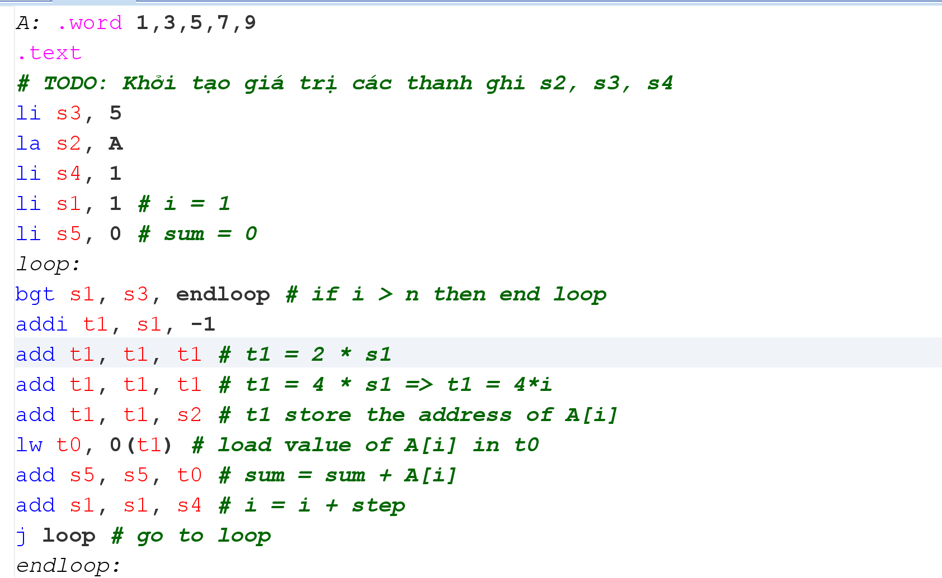

Sau khi chương trình kết thúc ta thu được kết quả s5 = 25

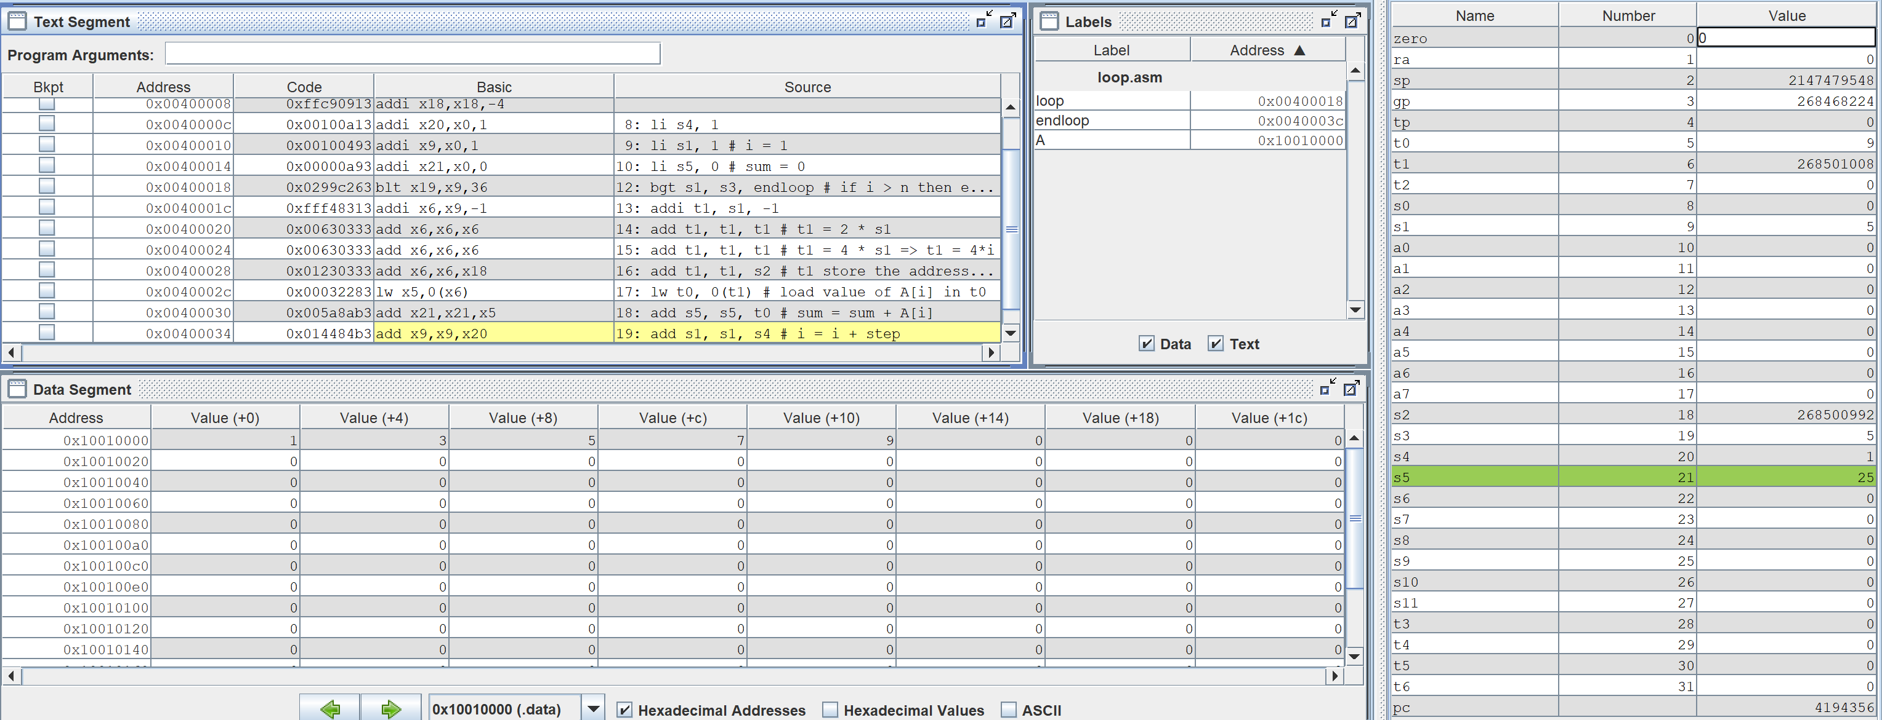

1. **sum < 0**

Ta thêm câu lệnh blt s5, zero, endloop để kiểm tra xem sum < 0 hay không, có thì endloop luôn

Phần còn lại thì như Assignment 3

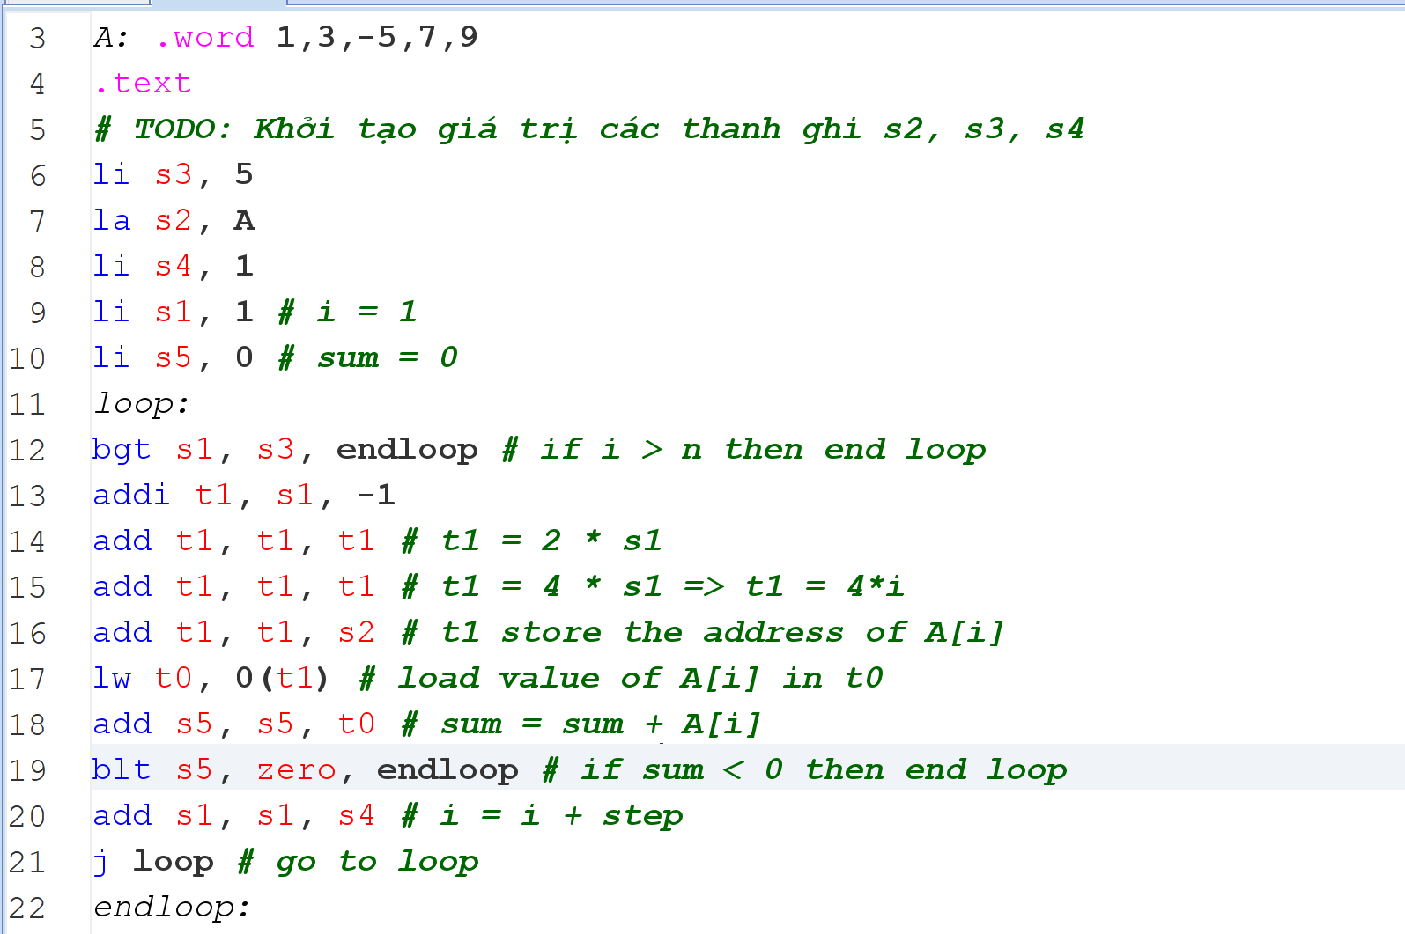

Sau khi chương trình kết thúc, ta thu được kết quả s5 = -1 ( Do s5 < 0 nên sẽ break luôn khỏi vòng lặp )

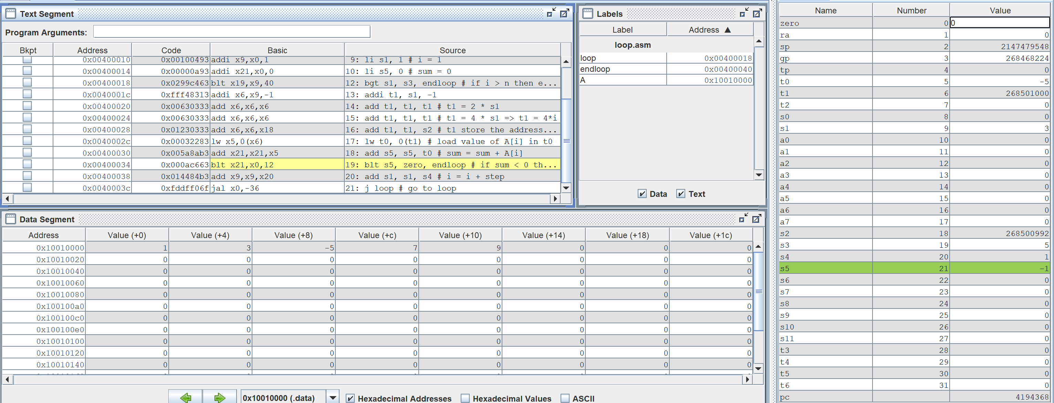

1. **A[i] ==0**

Ta thêm câu lệnh beq t0, zero, endloop để kiểm tra giá trị của A[i] với 0. Nếu bằng 0 thì break vòng lặp.

Phần còn lại thì tương tự như Assignment 3

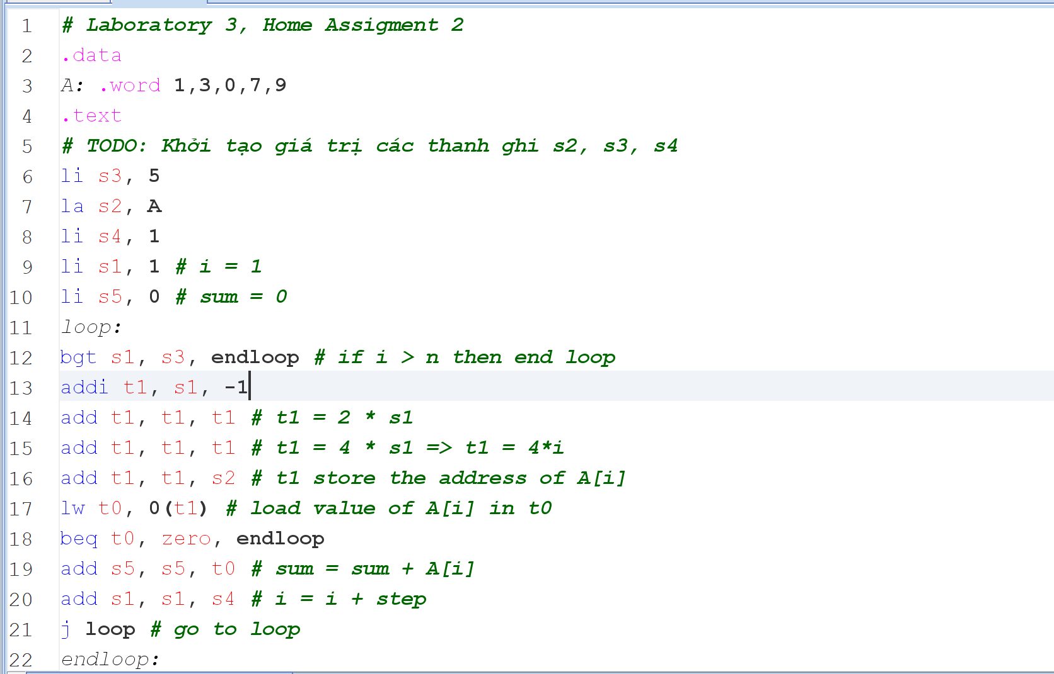

Sau khi kết thúc chương trình, ta thu được kết quả s5 = 4 ( Do A[2] = 0 🡪 break vòng lặp )

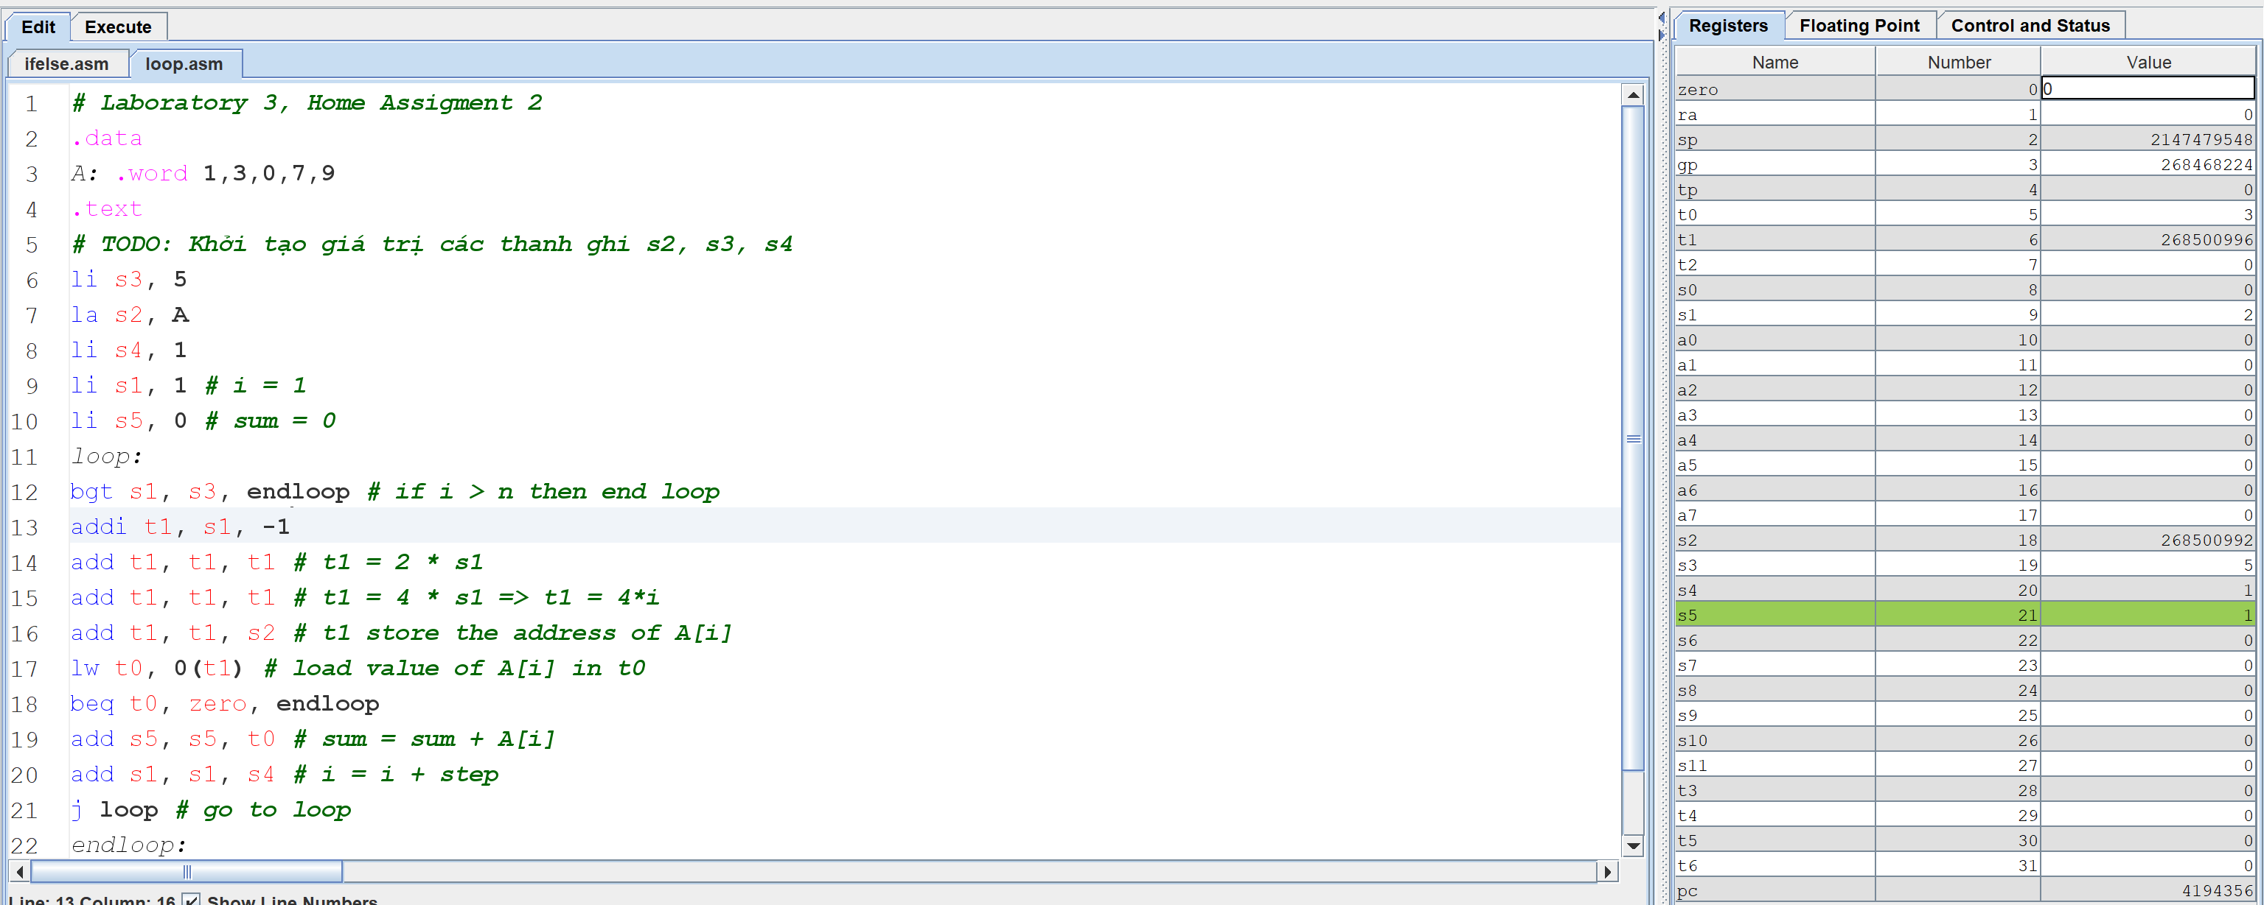

**Assignment 6**

**Tạo project để thực hiện chương trình sau: Tìm phần tử có giá trị tuyệt đối lớn nhất từ một danh sách các số nguyên 32-bit. Giả sử danh sách số nguyên được lưu trong một mảng biết trước số phần tử.**

Chương trình thực hiện:

